
4

รายงานการปฏิบัติราชการประจำ เดือน กุมภาพันธ์ 2567
ประจำปีงบประมาณ พ.ศ. 2567
สถานีตำรวจภูธรบางตาเถร
ข้อมูล ณ วันที่ 4 มีนาคม 2567
รายงานการปฏิบัติราชการงานสอบสวน

แผนงาน/โครงการ/กิจกรรม | ตัวชี้วัด/สาระสำคัญ (แผนงาน/โครงการ/กิจกรรม) | หน่วยรับผิดชอบ |  |  | ผลการดำเนินการ |  | ระยะเวลาดำเนินการ
แผนงาน/โครงการ/กิจกรรม | ตัวชี้วัด/สาระสำคัญ (แผนงาน/โครงการ/กิจกรรม) | หลัก | หน่วยปฏิบัติ
กิจกรรม : การบังคับใช้กฎหมายอำนวยความยุติธรรมและการบริการประชาชน | พนักงานสอบสวนบังคับใช้กฎหมายอำนวยความยุติธรรมและการบริการประชาชน เป็นไปตามมาตรฐาน เพื่อสร้างความเป็นธรรมให้แก่ประชาชน | งานสอบสวน | งานสอบสวน | รับแจ้งความและอำนวยความยุติธรรมทางคดีอาญา เป็นมาตรฐาน  -เร่งรัด สำนวนตามกำหนด  มีการประชาสัมพันธ์การสอบถามความคืบหน้าในคดี |  | ประจำเดือน  ธ.ค.66
2.1 การตรวจสอบที่เกิดเหตุ จำนวน 2 ครั้ง
มีภาพการรายงานการปฏิบัติพอสังเขป
10 ก.พ.67 เวลา 15.50 น.ว.4 เหตุ ว.40 บริเวณถนน3422 ไม่มีผู้ได้รับบาดเจ็บ 30 ว.4 ที่เกิดเหตุ | 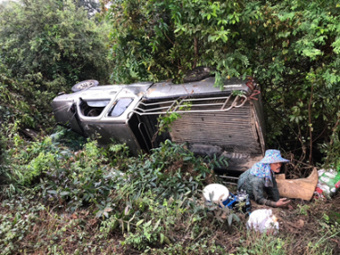
20 ก.พ.67 เวลา 17.02 น.ว.4 เหตุ ว.40 บริเวณถนน 3422 เป็นรถยนต์กะบะ.กับ จยย มีผู้ได้รับบาดเจ็บ ชาย1ราย กู้ภัยนำส่ง รพ. ... 30 ว.4 ที่เกิดเหตุ | 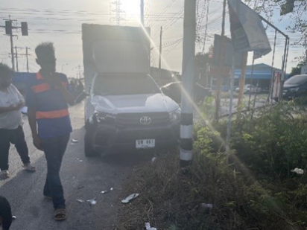

2.2 และมีการสรุปผลคดี ใรระบบ CRIMES
2
สรุปสถิติคดีอาญา เดือน ก.พ. 67 จากระบบ CRIMES
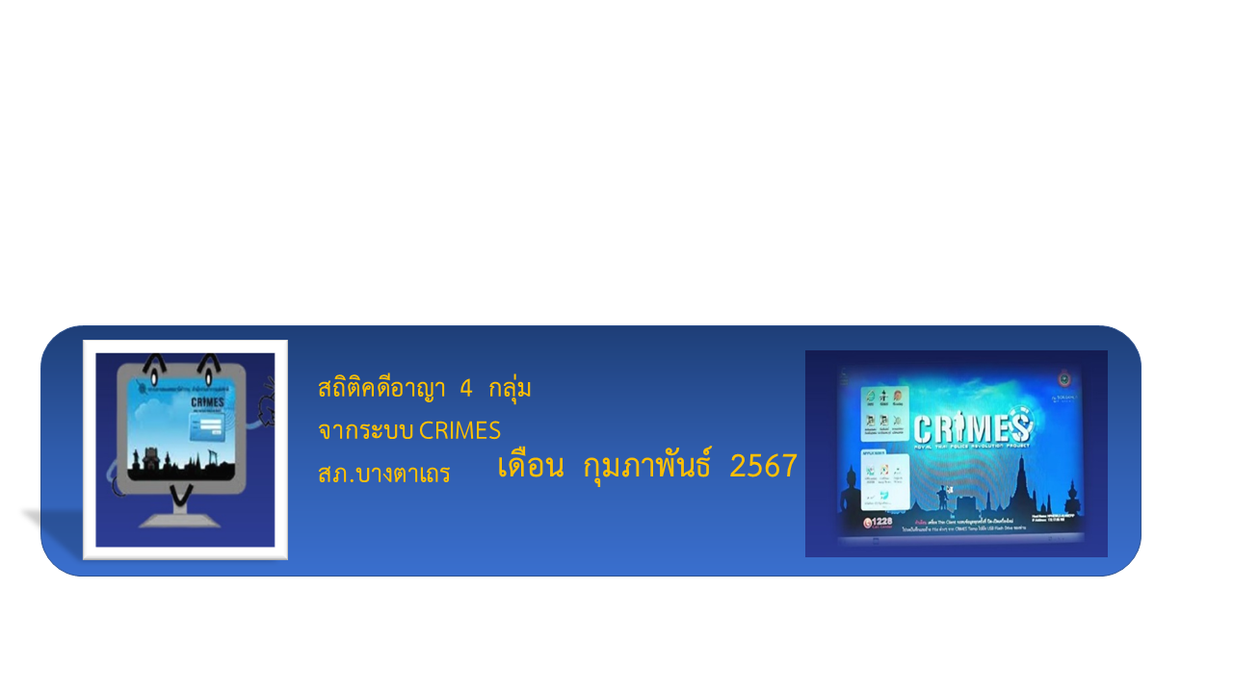

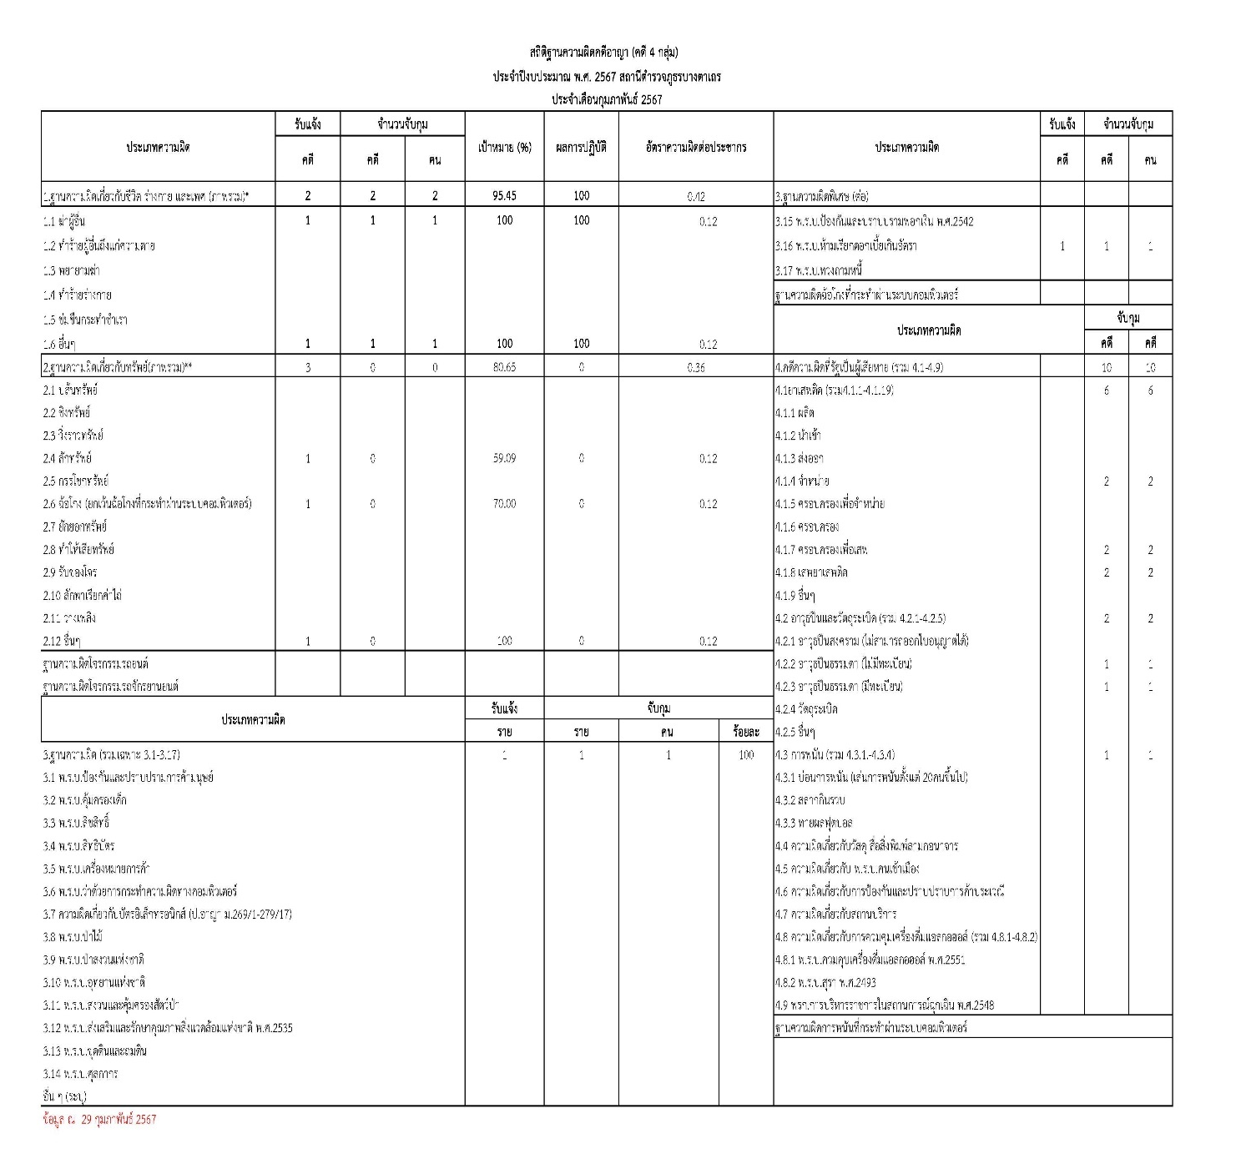

แสดงการรายงานสรุปคดี แต่ละวัน พอสังเขป
3
สรุปผลคดีวันที่ 1-29 ก.พ. 67 ดังนี้
1. คดีอาญา เกิด 20 คดี
2. คดีอาญาสุดท้าย คดี ที่ 40/67 บันทึกคดีอาญาระบบ crime 40 คดี พิกัด 40 คดี
3. คดีจราจรสุดท้าย คดีที่ 3/67
บันทึกคดีจราจรระบบ crime 3/67คดี พิกัด 39/67คดี
4. คดีชันสูตรสุดท้าย คดีที่ 4/67
5. รับแจ้งเป็นหลักฐาน จำนวน 50 เรื่อง
6. รับแจ้งเอกสารหาย จำนวน 16 เรื่อง
7. รับแจ้ง ปจว.คดี จำนวน 19 เรื่อง
8. รับแจ้ง ปจว.จราจร จำนวน 1 เรื่อง
9. รายงานความคืบหน้าคดี จำนวน 21 คดี
เมื่อวันที่ 7 ก.พ.67 ร.ต.อ.ประยุทธ พลเยียม พนักงานสอบสวนได้รับแจ้งความร้องทุกข์ โดยผู้แจ้งน.ส.สุภาวดี ใจขาล อายุ 53 ปี อยู่บ้านเลขที่ 86 หมู่ 7 ต.บางตะเคียน อ.สองพี่น้อง จ.สุพรรณบุรี จึงได้มาพบพนักงานสอบสวน เพื่อให้เจ้าหน้าที่ตำรวจช่วยดำเนินคดี กับนายบรรเจิด เทียนประนีต ที่ได้ตบหน้าตน 1 ครั้ง

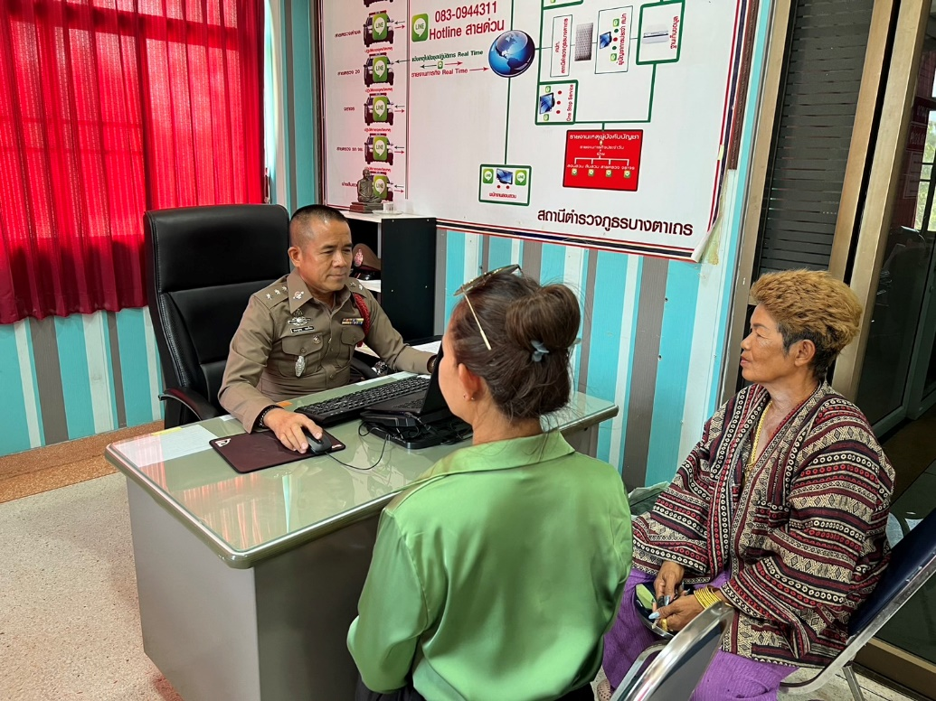

4
เมื่อวันที่ ๒๖ ก.พ.๖๗ พ.ต.ท.ชัยยันต์ ทิวาวงค์ พนักงานสอบสวนได้รับแจ้งความร้องทุกข์ โดยผู้แจ้งน.ส.มะลิ รุ่งเรือง อายุ ๔๑ ปี อยู่บ้านเลขที่ ๑๘๔ หมู่ ๑๘ ต.บางตาเถร อ.สองพี่น้อง จ.สุพรรณบุรี จึงได้มาพบพนักงานสอบสวน เพื่อให้เจ้าหน้าที่ตำรวจช่วยดำเนินคดี กับนายวัลลพ บุญลือพันธ์ ที่เมาสุราและบุกมาทำลายข้าวของในบ้านของตน

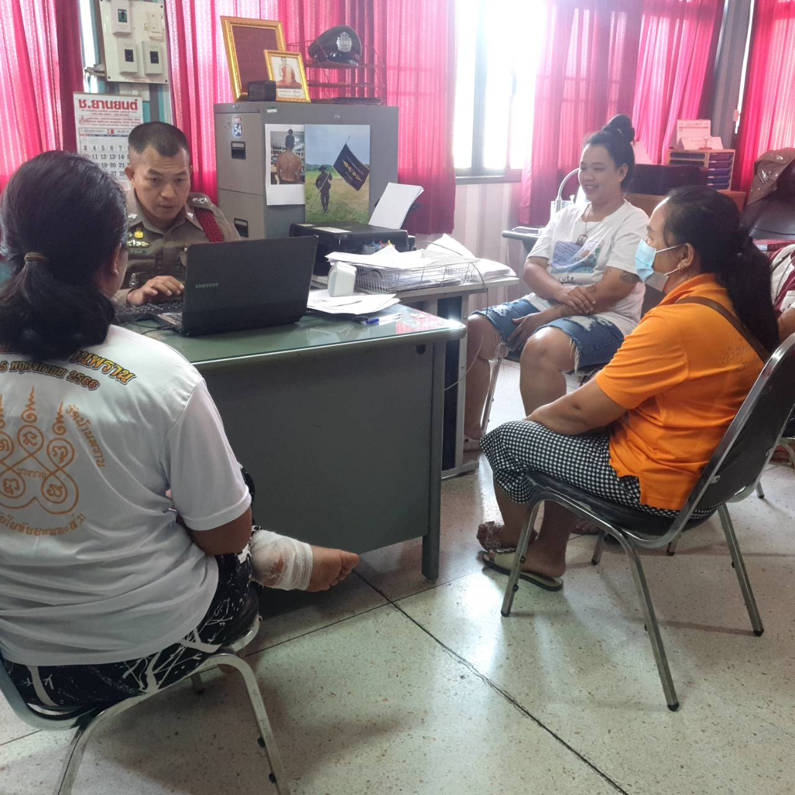

การดำเนินการปราบปรามอาชญากรรมทางเทคโนโลยี

แผนงาน/โครงการ/กิจกรรม | ตัวชี้วัด/สาระสำคัญ(แผนงาน/โครงการ/กิจกรรม | หน่วยรับผิดชอบ |  | ผลการดำเนินการ | หมายเหตุ
แผนงาน/โครงการ/กิจกรรม | ตัวชี้วัด/สาระสำคัญ(แผนงาน/โครงการ/กิจกรรม | หลัก | หน่วยปฏิบัติ | ผลการดำเนินการ | หมายเหตุ
กิจกรรม : กำหนดมาตรการปราบปรามอาชญากรรมทางเทคโนโลยี่สารสนเทศ | นำมาตราการของศูนย์ปราบปรามอาชญากรรมทางเทคโนโลยี่สารสนเทศของสำนักงานตำรวจแห่งชาติ | งานสอบสวน | ทุกสายงาน | - จัดทำสื่อประชาสัมพันธ์ ปราบปรามอาชญากรรมทางเทคโนโลยี่ เผยแพร่ทางโซเซียล และเว็บไซต์ ของสถานี  - จัดชุดปฏิบัติปราบปรามอาชญากรรมทางเทคโนโลยี่ ของ สภ. | เดือน ก.พ.67  บรรลุตามเป้าหมาย

แสดงการรายงานสรุปการประชาสัมพันธ์ แต่ละวัน พอสังเขป
5
ประชาสัมพันธ์การป้องกันปราบปรามอาชญากรรมทางเทคโนโลยี่ เผยแพร่ทางโซเซียล และเว็บไซต์ ของสถานี จำนวน 8 ครั้ง

12 ก.พ.67 พ.ต.ท.ชิษณุพงศ์ วัชรภุมิ รอง ผกก.(สอบสวน) สภ.บางตาเถร ได้ประชาสัมพันธ์ “ ไม่เชื่อ ไม่ริบ ไม่โอน ”แก่ประชาชนที่มาใช้บริการ บนสถานี | 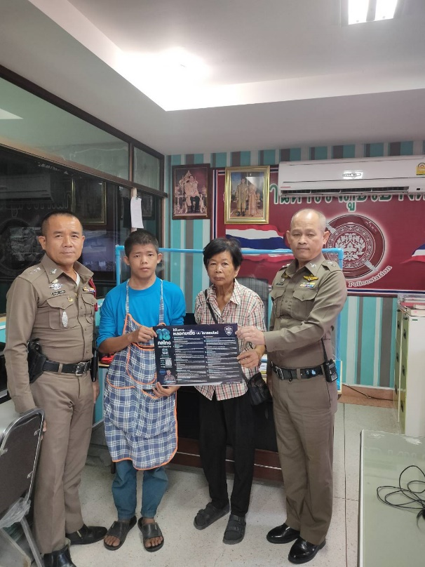

11
รายงานการปฏิบัติราชการงานป้องกันปราบปราม
3. งานป้องกันปราบปราบ
แผนงาน/โครงการ/กิจกรรม | ตัวชี้วัด/สาระสำคัญ (แผนงาน/โครงการ/กิจกรรม) | หน่วยรับผิดชอบ |  | ผลการดำเนินการ | หมายเหตุ
แผนงาน/โครงการ/กิจกรรม | ตัวชี้วัด/สาระสำคัญ (แผนงาน/โครงการ/กิจกรรม) | หลัก | หน่วยปฏิบัติ | ผลการดำเนินการ | หมายเหตุ
กิจกรรม : กำหนดมาตรการป้องกันปราบปราม | จัดตั้งศูนย์ป้องกันปราบปราม รองรับศูนย์ของสำนักงานตำรวจแห่งชาติ | งานป้องกันปราบปราม | ทุกสายงาน | -จนท.ออกตรวจพื้นที่ตามแผนการตรวจ  -หัวหน้างาน อบรมชี้แจงภารกิจทุกผลัด | เดือน ก.พ.67  บรรลุตามเป้าหมาย
กิจกรรม : การดำเนินการตามแนวทางการยกระดับการบริการประชาชนของสถานีตำรวจ | สถานีตำรวจมีผลการประเมินการยกระดับการบริการประชาชน ผ่านเกณฑ์ที่กำหนด | งานป้องกันปราบปราม | ทุกสายงาน | ออกตรวจพื้นที่ STOP walk and talk บันทึกลงระบบ police 4.0 | เดือน ก.พ.67  บรรลุตามเป้าหมาย
กิจกรรม : ประชาสัมพันธ์ช่องทางการแจ้งเบาะแสอาชญากรรม | มีการประชาสัมพันธ์อย่างต่อเนื่องผ่านสื่อของหน่วย | งานป้องกันปราบปราม | ทุกสายงาน | ประชาสัมพันธ์ทางเวปไซและ เฟสบุค และกลุ่มไลน์ ของสถานี | เดือน ก.พ.67  บรรลุตามเป้าหมาย
3.1 งานประชาสัมพันธ์ป้องกันอาชญากรรม
มีผลการดำเนินการประชาสัมพันธ์ โดยสายตรวจ เดือน ก.พ.67 จำนวน 8 ครั้ง
และเผยแพร่ข้อมูลทางเฟสบุคและ เว็ปไซของสถานี
วันที่ | ผลการปฏิบัติ | ภาพผลการปฏิบัติ
24 ก.พ. 67 | สายตรวจตำบล ประชาสัมพันธ์ห้ามขายเครื่องดื่มแอลกอฮอล์ในวันลอยกระทง ที่ 24 ก.พ. 67  ประชาสัมพันธ์ห้ามขายเครื่องดื่มแอลกอฮอล์ในวันมาฆบูชา ผู้ประกอบการร้านค้าสถานบริการ ร้านอาหาร ได้ดำเนินการเรียบร้อย | 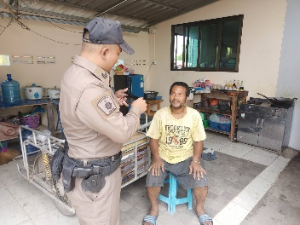
24 ก.พ. 67 | สายตรวจตำบล ประชาสัมพันธ์ห้ามขายเครื่องดื่มแอลกอฮอล์ในวันลอยกระทง ที่ ที่ 24 ก.พ. 67  ประชาสัมพันธ์ห้ามขายเครื่องดื่มแอลกอฮอล์ในวันมาฆบูชาผู้ประกอบการร้านค้าสถานบริการ ร้านอาหาร ได้ดำเนินการเรียบร้อย | 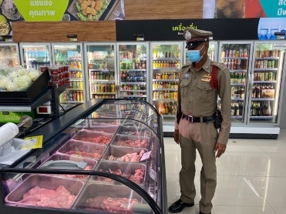
11
3.2.การตรวจ จุดเสี่ยงจุดล่อแหลม ธนาคาร ร้านทอง ร้านสะดวกซื้อ เพื่อป้องกันเหตุ
ร้อยเวร ๒๐ และ สายตรวจตำบล ได้มีการออกตรวจจุดเสี่ยง จุดล่อแหลม ธนาคาร ร้านค้าทอง ร้านสะดวกซื้อในพื้นที่ เพื่อป้องกันเหตุ สร้างความอุ่นใจ และรักษาความปลอดภัยให้แก่​​ประชาชน ในรอบเดือน ก.พ.67 ได้ผลการปฏิบัติสรุปได้ตามรายละเอียดใยนระบบ POLICE 4.0 ได้ดังนี้
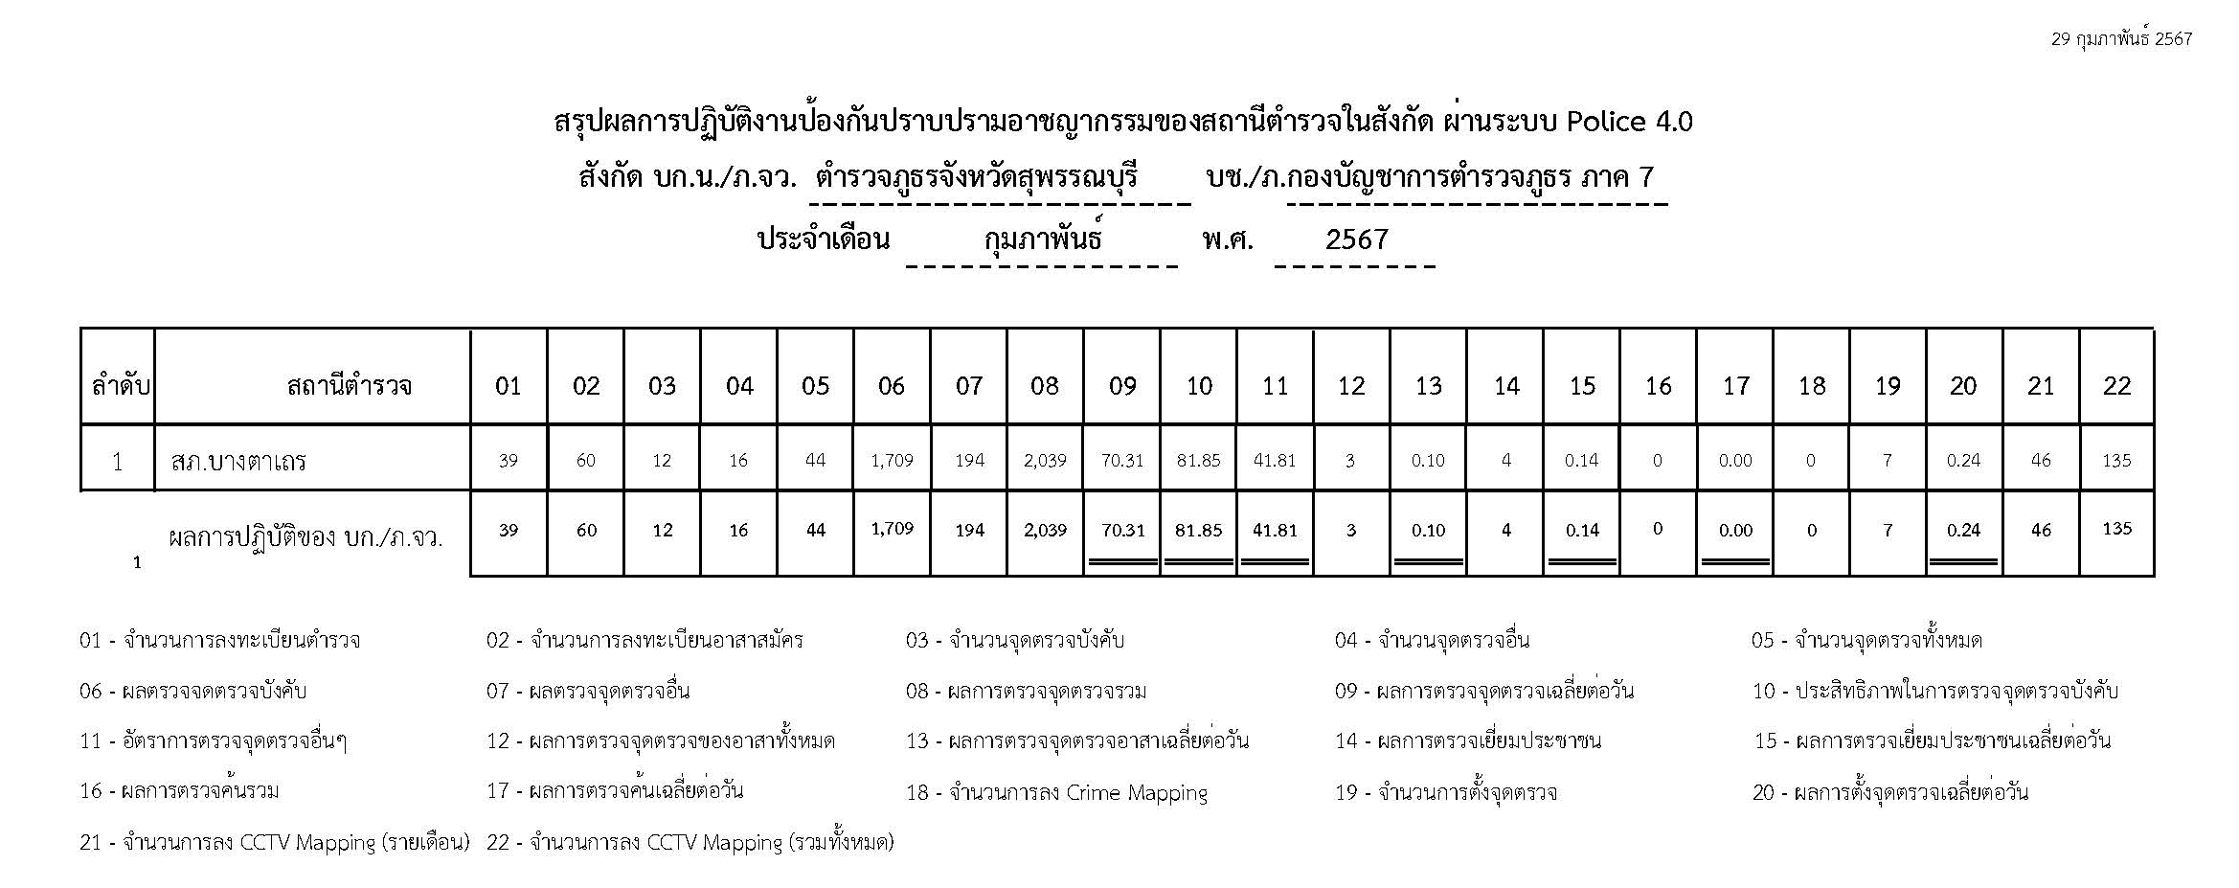

ช่วงวันที่ 1 ก.พ. 2566 ถึง 29 ก.พ.2567 ร้อยเวร 2-0 สายตรวจรถยนต์ ได้มีการออกตรวจจุดเสี่ยง จุดล่อแหลมร้านสะดวกซื้อในพื้นที่ เพื่อป้องกันเหตุ สร้างความอุ่นใจ และรักษาความปลอดภัยให้แก่​​ประชาชน จำนวนทั้งหมด 2,039 ครั้ง

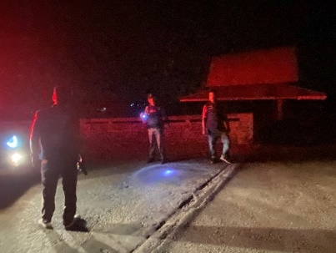
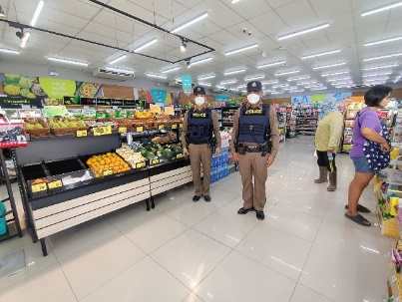
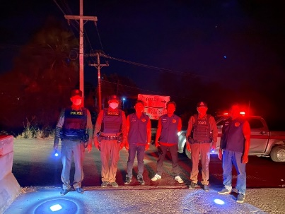
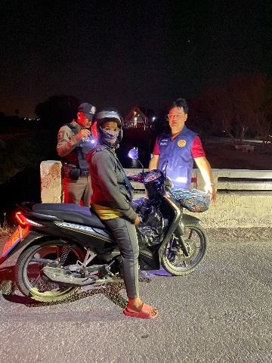
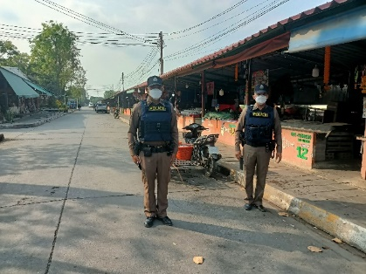

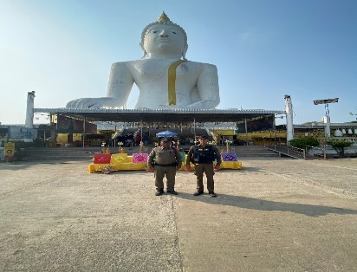

3.4 การป้องกันการโจรกรรมเครื่องมือการเกษตร
12
สายตรวจรถยนต์ และ สายตรวจตำบล ได้มีการออกตรวจป้องกันการโจรกรรมเครื่องมีอการเกษตร ในพื้นที่ จำนวนประจำเดือน ก.พ.67 จำนวน 30 ครั้ง
ตัวอย่างนำเสนอผลการปฏิบัติในรอบวัน เป็นประจำทุกวัน
ครั้งที่ | ผลการปฏิบัติ | ภาพการปฏิบัติ
1 | วันนี้ 2 กุมภาพันธ์ 2567 สายตรวจตำบล ว.4 ป้องกันเหตุการโจรกรรมเครื่องมีอการเกษตร พื้นที่ ยังไม่พบการรวมตัว หรือการกระทำผิด ฯ แต่อย่างใด | 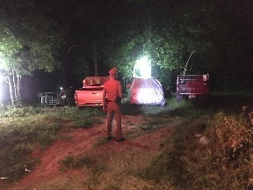
2 | วันนี้ 5 กุมภาพันธ์ 2567 สายตรวจตำบล ว.4 ป้องกันเหตุการโจรกรรมเครื่องมีอการเกษตร พื้นที่ ยังไม่พบการรวมตัว หรือการกระทำผิด ฯ แต่อย่างใด | 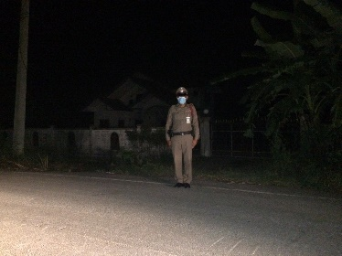
3 | วันนี้ 10 กุมภาพันธ์ 2567 สายตรวจตำบล ว.4 ป้องกันเหตุการโจรกรรมเครื่องมีอการเกษตร พื้นที่ ยังไม่พบการรวมตัว หรือการกระทำผิด ฯ แต่อย่างใด | 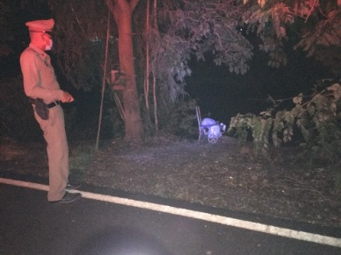
4 | วันนี้ 15 กุมภาพันธ์ 2567 สายตรวจตำบล ว.4 ป้องกันเหตุการโจรกรรมเครื่องมีอการเกษตร พื้นที่ ยังไม่พบการรวมตัว หรือการกระทำผิด ฯ แต่อย่างใด | 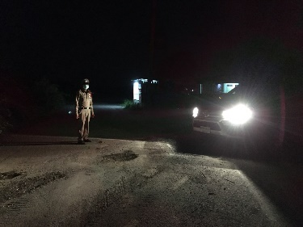
5 | วันนี้ 24 กุมภาพันธ์ 2567 สายตรวจตำบล ว.4 ป้องกันเหตุการโจรกรรมเครื่องมีอการเกษตร พื้นที่ ยังไม่พบการรวมตัว หรือการกระทำผิด ฯ แต่อย่างใด | 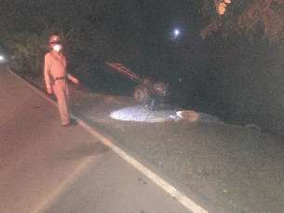

3.5 การระงับเหตุของสายตรวจ
13
ร้อยเวร ๒๐ สายตรวจรถยนต์ และ สายตรวจตำบล ได้มีการออกตรวจระงับเหตุในพื้นที่ ประจำเดือน ก.พ.67 จำนวน 3 ครั้ง
มีภาพการายงานพอสังเขป
วันที่ | ผลการปฏิบัติ | ภาพการปฏิบัติ
4 ก.พ.67 | สายตรวจ 20 รถยนต์ ว.4 ตรวจสอบกรณี มั่วสุ่มส่งเสียงดัง สร้างความเดือดร้อนรำคาญ ให้แยกย้าย เรียบร้อย  เหตุการณ์ทั่วไปปกติ | 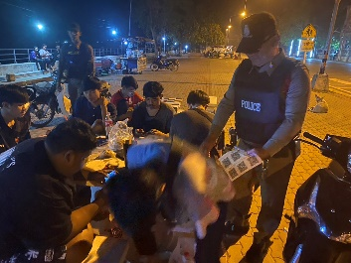
15 ก.พ.67 | สายตรวจ 20 รถยนต์ ว.4 ตรวจสอบกรณี มั่วสุ่มส่งเสียงดัง สร้างความเดือดร้อนรำคาญ ให้แยกย้าย เรียบร้อย  เหตุการณ์ทั่วไปปกติ | 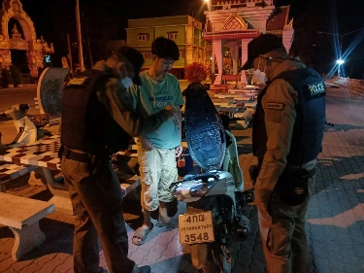
3.5 การช่วยเหลือบริการประชาชน
ร้อยเวร 20 สายตรวจรถยนต์ และ สายตำรวจตำบล ได้มีการออกตรวจและได้ช่วยเหลือและบริการประชาชนในพื้นที่ ประจำเดือน ก.พ.67 จำนวน 2 ครั้ง

ครั้งที่ | ผลการปฏิบัติ | ภาพการปฏิบัติ
1 | เมื่อวันที่ 15 กุมภาพันธ์ 2567 เจ้าหน้าที่ตำรวจสายตรวจตำบลบ้านช้าง พร้อมชุดข้าราชการตำรวจ ได้ช่วยอำนวยความสะดวก แก่ประชาชนรถน้ำมันหมด ณ ถนนท่าข้าม ม.13 ต.บางตาเถร | 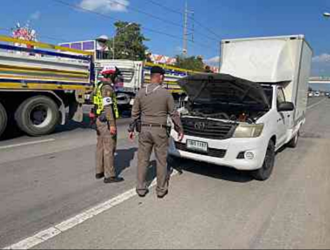
 | เมื่อวันที่ 10 กุมภาพันธ์ 2567 เจ้าหน้าที่ตำรวจสายตรวจ 20 รถยนต์ ได้ช่วยอำนวยความสะดวก แก่ประชาชนรถยางแตก ณ ริมถนน ม.1 ต.บางตาเถร | 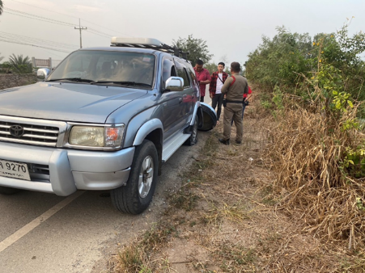

3.6 การตรวจค้นบุคคลและยานพาหนะต้องสงสัย
14
ชุดปฏิบัติการสายตรวจ และสายตรวจตำบล ได้ออกตรวจพื้นที่พบ บุคคลและยานพาหนะ ได้ดำเนินการตรวจค้นเป็นประจำทุกวัน
มีภาพรายงานพอสังเขป

วันที่ | ผลการปฏิบัติ | ภาพการปฏิบัติ
6 ก.พ.67 | สายตรวจ 20 รถยนต์ ว.4 ตรวจป้องกันเหตุ  บริเวณริมถนน 3422 หลังวัดไผ่โรงวัว ตรวจค้น รถ จยย. ตรวจค้นแล้วไม่พบสิ่งผิดกฏหมาย ว่ากล่าว ตักเตือน เชื่อฟัง ให้กลับบ้าน | 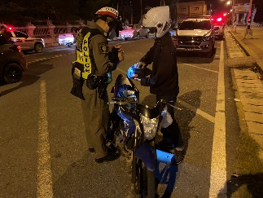
6 ก.พ.67 | สายตรวจ 20 รถยนต์ ว.4 ตรวจป้องกันเหตุ  บริเวณริมเขื่อน ตรวจค้น รถ จยย.  ตรวจค้นแล้วไม่พบสิ่งผิดกฏหมาย ว่ากล่าว ตักเตือน เชื่อฟัง ให้กลับบ้าน | 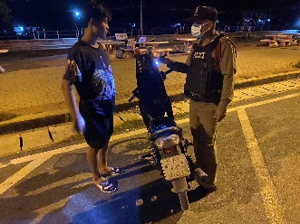
6 ก.พ.67 | สายตรวจ 20 รถยนต์ ว.4 ตรวจป้องกันเหตุ  บริเวณริมเขื่อนหน้าวัดไผ่โรงวัว ตรวจค้น รถ จยย. ตรวจค้นแล้วไม่พบสิ่ง  ผิดกฏหมาย ว่ากล่าว ตักเตือน เชื่อฟัง ให้กลับบ้าน | 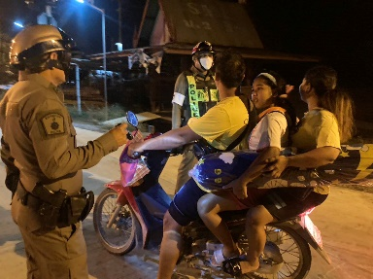

3.7 การตั้งจุดตรวจ
15
สายงานป้องกันปราบปรามมีการตั้งจุดตรวจป้องกันปราบปรามอาชญากรรม ตามแผนการตั้งจุดตรวจ จำนวน 3 ครั้ง
ภาพรายงานพอสังเขป
ลำดับ | ผลการปฏิบัติ | ภาพการปฏิบัติ
1 | วันนี้ 5 กุมภาพันธ์ 2567  สายตรวจ 20 รถยนต์ พร้อมกำลัง รวม 7 นาย ตั้งจุดตรวจ/จุดสกัด (ว43)บริเวณหน้าตู้สายตำบลบางตาเถร ต.บางตาเถร อ.สองพี่น้อง จ.สุพรรณบุรี ตั้งแต่เวลา 19.00 - 21.00 น. | 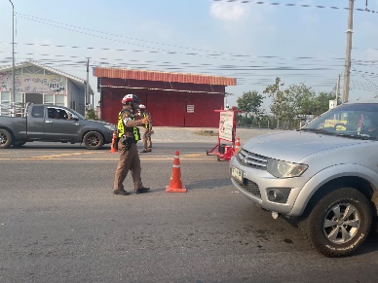
2 | วันนี้ 7 กุมภาพันธ์ 2567  สายตรวจ 20 รถยนต์ พร้อมกำลัง รวม 7 นาย ตั้งจุดตรวจ/จุดสกัด (ว43)บริเวณหน้าตู้สายตำบลบางตาเถร ต.บางตาเถร อ.สองพี่น้อง จ.สุพรรณบุรี ตั้งแต่เวลา 09.00 - 11.00 น. | 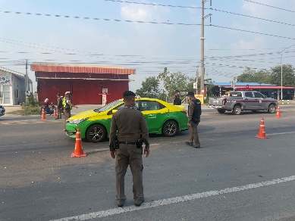
3 | วันนี้ 28 กุมภาพันธ์ 2567  สายตรวจ 20 รถยนต์ พร้อมกำลัง รวม 7 นาย ตั้งจุดตรวจ/จุดสกัด (ว43)บริเวณหน้าตู้สายตำบลบางตะเคียน ต.บางตะเคียน อ.สองพี่น้อง จ.สุพรรณบุรี ตั้งแต่เวลา 09.00 - 21.00 น. | 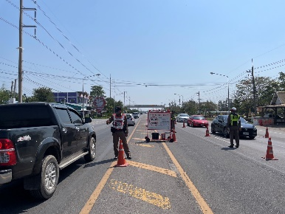

3.8 ถวายความปลอดภัยพระมหากษัตริย์ พระบรมวงศานุวงศ์
16
15
แผนงาน/โครงการ/กิจกรรม | ตัวชี้วัด/สาระสำคัญ (แผนงาน/โครงการ/กิจกรรม) | หน่วยรับผิดชอบ |  |  | ผลการดำเนินการ | หมายเหตุ
แผนงาน/โครงการ/กิจกรรม | ตัวชี้วัด/สาระสำคัญ (แผนงาน/โครงการ/กิจกรรม) | หลัก | หน่วยปฏิบัติ
กิจกรรม : เผยแพร่ ขยายผลสร้างจิตสำนึกต่อสถาบันชาติ ศาสนา พระมหากษัตริย์ | - ข้าราชการตำรวจในสังกัดและประชาชนในพื้นที่ ได้รับการปลูกฝังจิตสำนึกจิตอาสาตามแนวทางโครงการจิตอาสาพระราชทานตามแนวพระราชดำริ | งานอำนวยการ | ทุกสายงาน | จัดอบรมข้าราชการในสังกัด |  | เดือน ก.พ.67  บรรลุตามเป้าหมาย
กิจกรรม : อำนวยความสะดวกและความปลอดภัยในการบำเพ็ญสาธารณประโยชน์ | - จิตอาสาข้าราชการตำรวจและประชาชนจิตอาสา ร่วมกันทำกิจกรรมบำเพ็ญสาธารณประโยชน์ | งานอำนวยการ | ทุกสายงาน | จัดชุดจิตอาสาของสถานีตำรวจร่วมกิจกรรมจิตอาสาทุกเดือน |  | เดือน ก.พ.67  บรรลุตามเป้าหมาย
กิจกรรม : เทิดทูนสถาบันพระมหากษัตริย์ | - มีการประชาสัมพันธ์ผ่านสื่อของหน่วยงานอย่างต่อเนื่อง | งานอำนวยการ | ทุกสายงาน | ประชาสัมพันธ์ลงเวปไซ และเฟสบุค ของสถานี |  | เดือน ก.พ.67  บรรลุตามเป้าหมาย
กิจกรรม : การเฝ้าตรวจ เตือน และเตรียมการรองรับภัยพิบัติ | - จิตอาสาข้าราชการตำรวจและประชาชนจิตอาสา ร่วมกันให้ข้อมูลเกี่ยวกับภัยพิบัติ | งานอำนวยการ | ทุกสายงาน | จัดชุดจิตอาสาร่วมเมื่อมีภัยพิบัติในพื้นที่ |  | เดือน ก.พ.67  บรรลุตามเป้าหมาย
รายงานผลการดำเนินการ
จัดประชุมชี้แจงพัฒนาศักยภาพของข้าราชการตำรวจที่ได้รับมอบหมายภารกิจถวายความปลอดภัย
เพื่อให้เกิดประสิทธิภาพสูงสุด
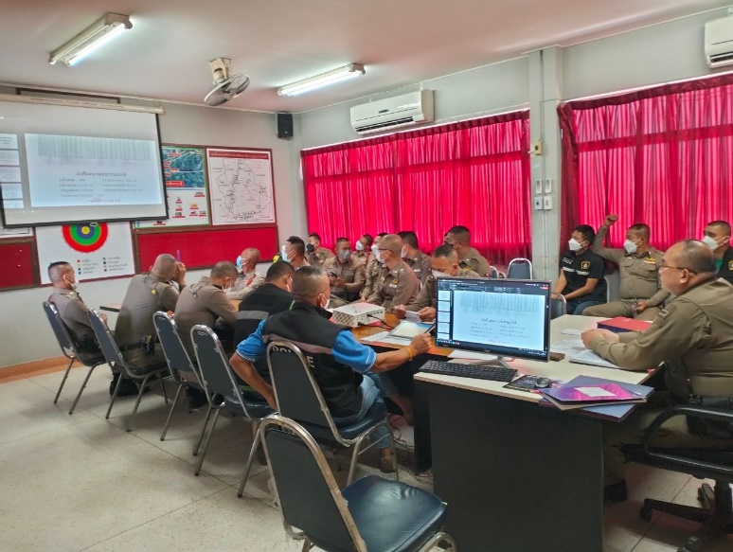
วันที่ 6 กุมภาพันธ์ 2567 พ.ต.อ.ปริญญา เกาชวัต ผกก.สภ.บางตาเถร ประชุมชี้แจง เจ้าหน้าที่ ในสังกัดเพื่อพัฒนาศักยภาพ ข้าราการตำรวจที่ได้รับมอบหมายภารกิจถวายความปลอดภัย ในการประชุมบริหารของหน่วย

3.9 โครงการจิตอาสา ดำเนินการ จำนวน 1 ครั้ง
17
ผนวก ก. – 1 (ภาพผลการปฏิบัติ) แผ่นที่ 1
ภาพกิจกรรมประกอบรายงานประจำเดือน กุมภาพันธ์ 2567
กิจกรรม ประชาสัมพันธ์ป้องกันอัคคีภัย
วันที่ 10 ก.พ.67 เวลา 09.00 – 11.00 น.
หน่วยรายงาน สภ.บางตาเถร ภ.จว.สุพรรณบุรี
สถานที่ทำกิจกรรม ชุมชนหมู่บ้าน ต.บางตาเถร อ.สองพี่น้อง จว.สุพรรณบุรี
รายละเอียดกิจกรรม ภายใต้อำนวยการ พ.ต.อ.ปริญญา เกาชวัต ผกก.สภ.บางตาเถร มอบหมายให้
ร.ต.ต.จันทร์แรม มีคง รอง สว.(ป.) สภ.บางตาเถร พร้อมข้าราชการตำรวจจิตอาสา
จำนวน 5 นาย ประชาสัมพันธ์ เกี่ยวกับการป้องกันอัคคีภัย ในช่วงเทศกาลตรุษจีน
ประจำปี 2567
ผู้เข้าร่วมกิจกรรม ข้าราชการตำรวจจิตอาสา 5 นาย
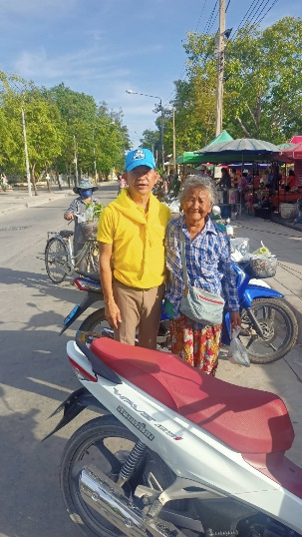
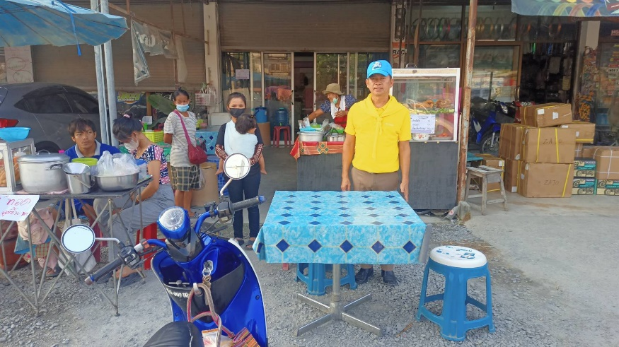

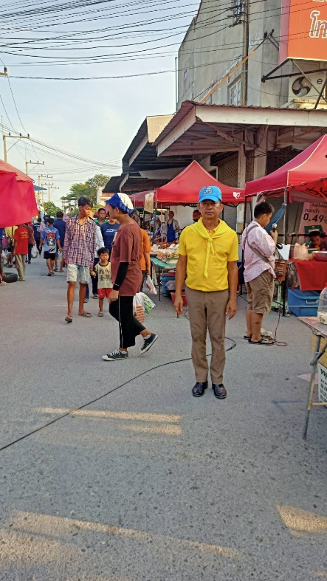
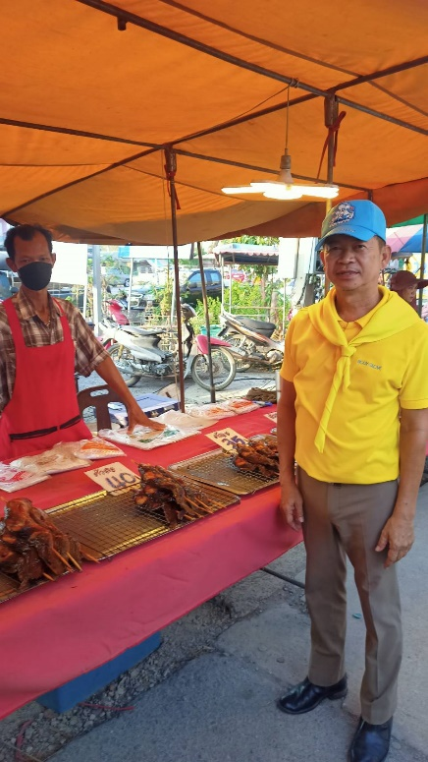

3.10 การดูแลความปลอดภัยนักท่องเที่ยว มีผลการปฏิบัติประจำเดือน ก.พ.67 จำนวน ทุกวัน
18

แผนงาน/โครงการ/กิจกรรม | ตัวชี้วัด/สาระสำคัญ (แผนงาน/โครงการ/กิจกรรม) | หน่วยรับผิดชอบ |  | ผลการดำเนินการ | หมายเหตุ
แผนงาน/โครงการ/กิจกรรม | ตัวชี้วัด/สาระสำคัญ (แผนงาน/โครงการ/กิจกรรม) | หลัก | หน่วยปฏิบัติ | ผลการดำเนินการ | หมายเหตุ
กิจกรรม : กำหนดมาตรการป้องกันปราบปราม | จัดตั้งศูนย์ป้องกันปราบปราม รองรับศูนย์ของสำนักงานตำรวจแห่งชาติ | งานป้องกันปราบปราม | ทุกสายงาน | -จนท.ออกตรวจพื้นที่ตามแผนการตรวจ  -หัวหน้างาน อบรมชี้แจงภารกิจทุกผลัด | เดือน ก.พ.67  บรรลุตามเป้าหมาย
กิจกรรม : การดำเนินการตามแนวทางการยกระดับการบริการประชาชนของสถานีตำรวจ | สถานีตำรวจมีผลการประเมินการยกระดับการบริการประชาชน ผ่านเกณฑ์ที่กำหนด | งานอำนวยการ | ทุกสายงาน | ออกตรวจพื้นที่ STOP walk and talk บันทึกลงระบบ police 4.0 | เดือน ก.พ.67  บรรลุตามเป้าหมาย
กิจกรรม : ประชาสัมพันธ์ช่องทางการแจ้งเบาะแสอาชญากรรม | มีการประชาสัมพันธ์อย่างต่อเนื่องผ่านสื่อของหน่วย | งานป้องกันปราบปราม | ทุกสายงาน | ประชาสัมพันธ์ทางเวปไซต์และ เฟสบุค และกลุ่มไล ของสถานี | เดือน ก.พ.67บรรลุตามเป้าหมาย

รายงานผลการดำเนินการพอสังเขป
ลำดับ | ผลการปฏิบัติ | ภาพการปฏิบัติ
1 | 3 ก.พ.67  สายตรวจ 20 รถยนต์ ป้องกันเหตุ ณ บริเวณวัดไผ่โรงวัว  - เหตุการณ์ทั่วไปปกติ | 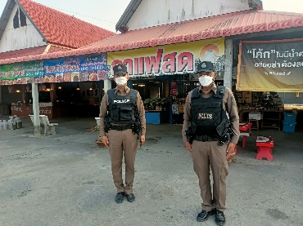
2 | 9 ก.พ.67  สายตรวจ 20 รถยนต์ ป้องกันเหตุ ณ บริเวณนัด  - เหตุการณ์ทั่วไปปกติ | 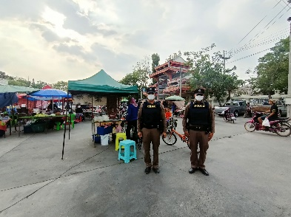
3 | 15 ก.พ.67  สายตรวจ 20 รถยนต์ ป้องกันเหตุ ณ บริเวณห้างโลตัส  - เหตุการณ์ทั่วไปปกติ | 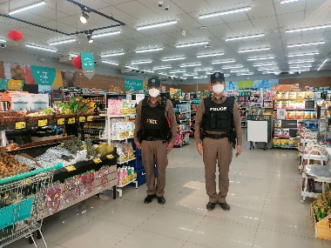
4 | 20 ก.พ.67  สายตรวจ 20 รถยนต์ ป้องกันเหตุ ณ บริเวณวัดไผ่โรงวัว  - เหตุการณ์ทั่วไปปกติ | 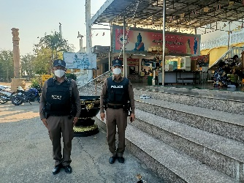
5 | 9 ก.พ.67  สายตรวจ 20 รถยนต์ ป้องกันเหตุ ณ บริเวณห้างโลตัส  - เหตุการณ์ทั่วไปปกติ | 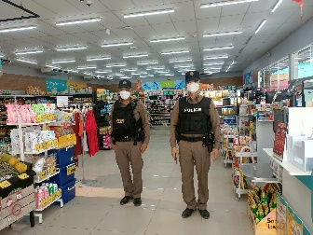
6 | 27 ก.พ.67  สายตรวจ 20 รถยนต์ ป้องกันเหตุ ณ บริเวณวัดไผ่โรงวัว  - เหตุการณ์ทั่วไปปกติ | 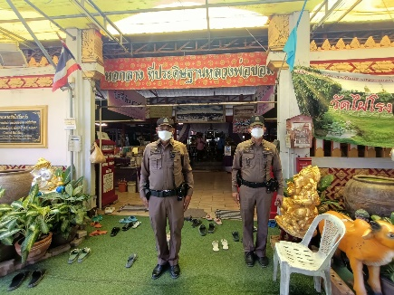
19
19

3.11 การเสริมสร้างความปลอดภัยในชีวิตและทรัพย์สินและความมั่นคงของมนุษย์
20
รายงานผลการดำเนินการ
แผนงาน/โครงการ/กิจกรรม | ตัวชี้วัด/สาระสำคัญ (แผนงาน/โครงการ/กิจกรรม) | หน่วยรับผิดชอบ |  | ผลการดำเนินการ | หมายเหตุ
แผนงาน/โครงการ/กิจกรรม | ตัวชี้วัด/สาระสำคัญ (แผนงาน/โครงการ/กิจกรรม) | หลัก | หน่วยปฏิบัติ
โครงการชุมชนสัมพันธ์ | ประชาชนในชุมชน เข้าร่วมโครงการตามกรอบที่กำหนด เพื่อสร้างความเข้มแข้งและมีส่วนร่วม | งานป้องกันปราบปราม | งานป้องกันปราบปราม | จัดชุดปฏิบัติการชุมชนสัมพันธ์ ปฏิบัติตามแผน ของสถานี และยึดการปฏิบัติตามคู่มือของ ตร.กำหนด  นำผลการปฏิบัติเผยแพร่ ในเฟสบุค ไซเบอวิลเลจ สภ. | เดือน ก.พ.67บรรลุตามเป้าหมาย
กิจกรรม : อาสาสมัครตำรวจบ้านมีส่วนร่วมในกิจการตำรวจ | อาสาสมัครตำรวจบ้านร่วมปฏิบัติงานกับเจ้าหน้าที่ตำรวจ เพื่อสร้างส่วนร่วมในการป้องกันปราบปรามอาชญากรรม | งานป้องกันปราบปราม | งานป้องกันปราบปราม | จัดฝึกอาสาสมัครตำรวจบ้าน  นำออกปฏิบัติหน้าที่ในเขต ตู้ยามตำบล | เดือน ก.พ.67  บรรลุตามเป้าหมาย
โครงการ การสร้างเครือข่ายการมีส่วนร่วมของประชาชนในการป้องกันอาชญากรรมระดับตำบล | จำนวนประชากรเข้ามาเป็นเครือข่ายป้องกันอาชญากรรมเพิ่มขึ้น | งานป้องกันปราบปราม | งานป้องกันปราบปราม | จัดอบรมเครือข่ายการมีส่วนร่วมของประชาชน ระดับตำบล ณ รร.สองพี่น้องวิทยา  จัดทำกลุ่มไลน์เครือข่าย | เดือน ก.พ.67  บรรลุตามเป้าหมาย

เมื่อวันที่ 3 กุมภาพันธ์ 2567 เจ้าหน้าที่ตำรวจสายตรวจ 20 รถยนต์ พร้อมชุดข้าราชการตำรวจ ได้มีการตรวจเยี่ยมเจ้าพนักงานรักษาความปลอดภัย ณ โรงงานเจอาร์ แพ็ค วัดไผ่โรงวัว ม.1 ต.บางตาเถร
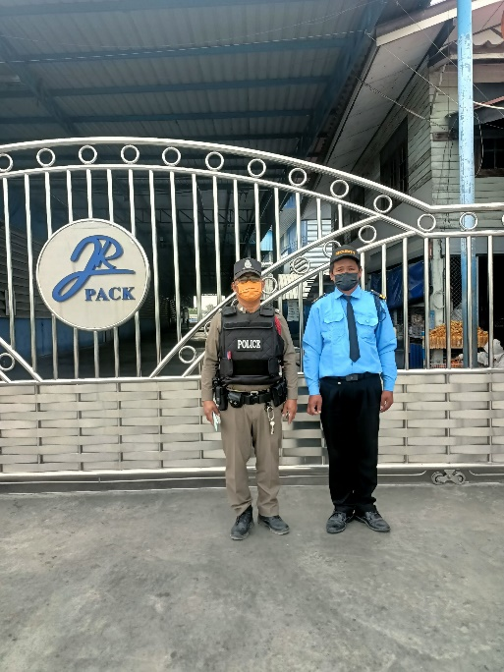

21
เมื่อวันที่ 29 กุมภาพันธ์ 2567 เจ้าหน้าที่ตำรวจสายตรวจ 20 รถยนต์ พร้อมชุดข้าราชการตำรวจ ได้มีการตรวจเยี่ยมเจ้าพนักงานรักษาความปลอดภัย ณ โรงงานเจอาร์ แพ็ค วัดไผ่โรงวัว ม.1 ต.บางตาเถร

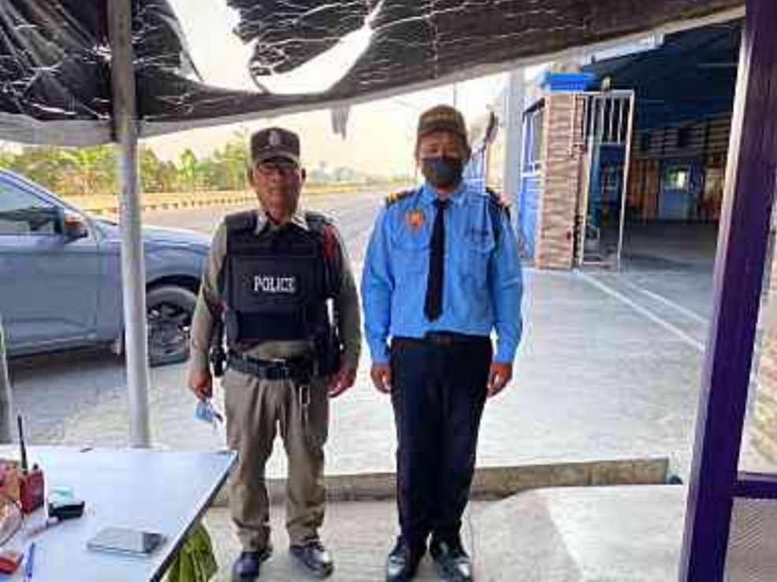

เมื่อวันที่ 29 กุมภาพันธ์ 2567 เจ้าหน้าที่ตำรวจสายตรวจตำบลบ้านกุ่ม - บางตะเคียน ตรวจเยี่ยม
ร้านซ่อมรถ ณ ม.8 ต.บางตตะเคียน
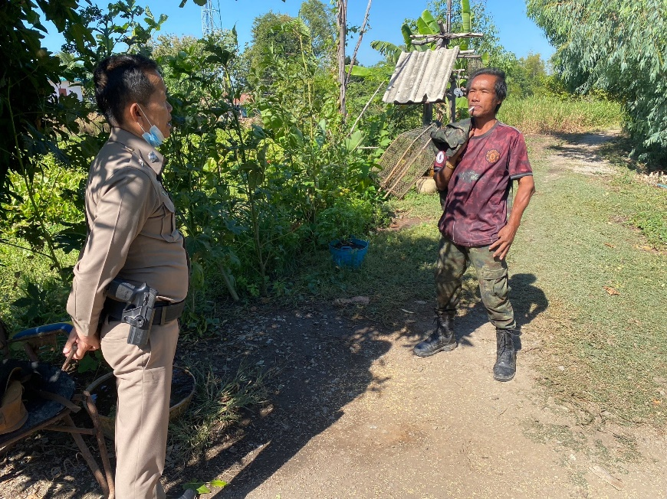

ช่วงวันที่ 1 ถึง 3 กุมภาพันธ์ 2567 ร้อยเวร 2-0 สายตรวจรถยนต์ ตรวจความเรียบร้อยพร้อมป้องกันเหตุ บริษัท ศรีสวัสดิ์ ฯ เข้าร่วมโครงการฝากบ้าน จำนวน 3 ครั้ง ห่วง เดือน มกราคม 2567
22

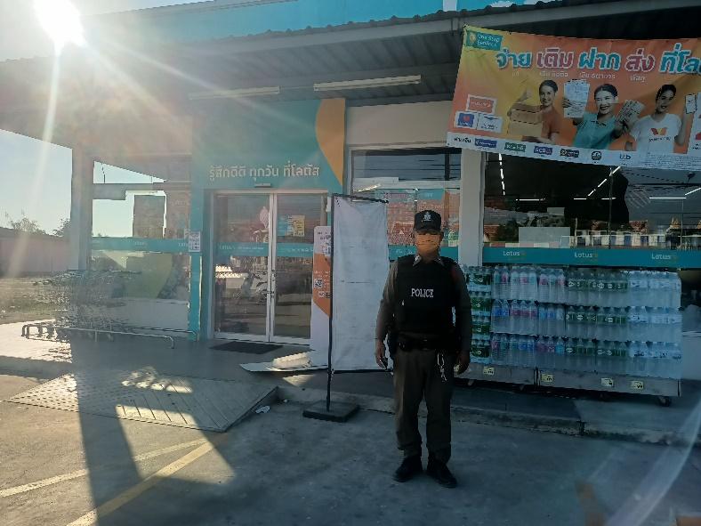

ช่วงวันที่ 1 ถึง 29 กุมภาพันธ์ 2567 ร้อยเวร 2-0 สายตรวจรถยนต์ ได้มีการออกตรวจสถานที่ท่องเที่ยว สร้างความอุ่นใจ และรักษาความปลอดภัยให้แก่​​ประชาชน จำนวน 40 ครั้ง
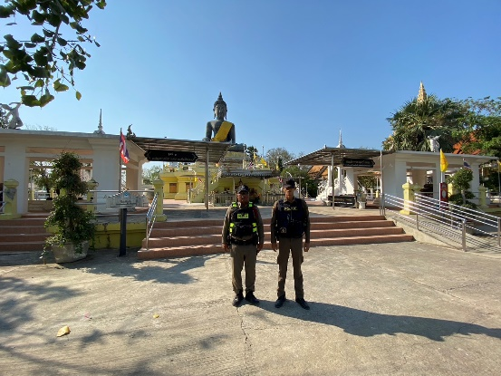
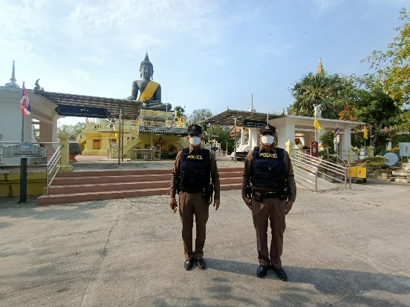

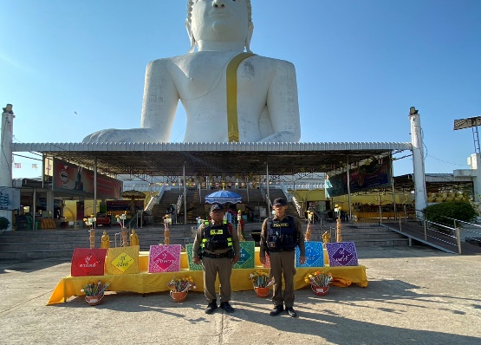
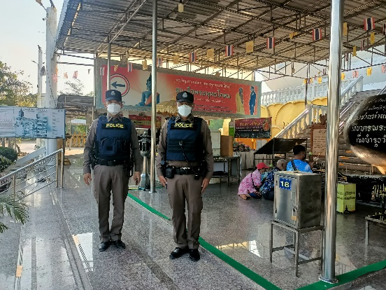

3.11 การดำเนินการตามโครงการครูแดร์
28
รายงานผลการดำเนินการ
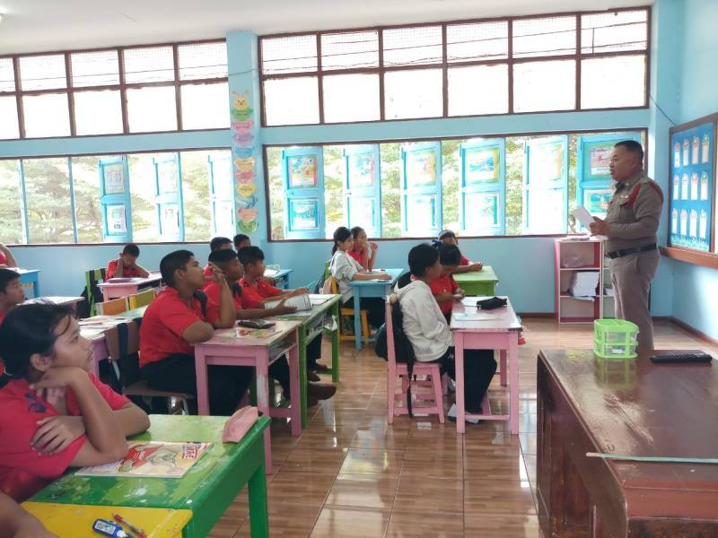
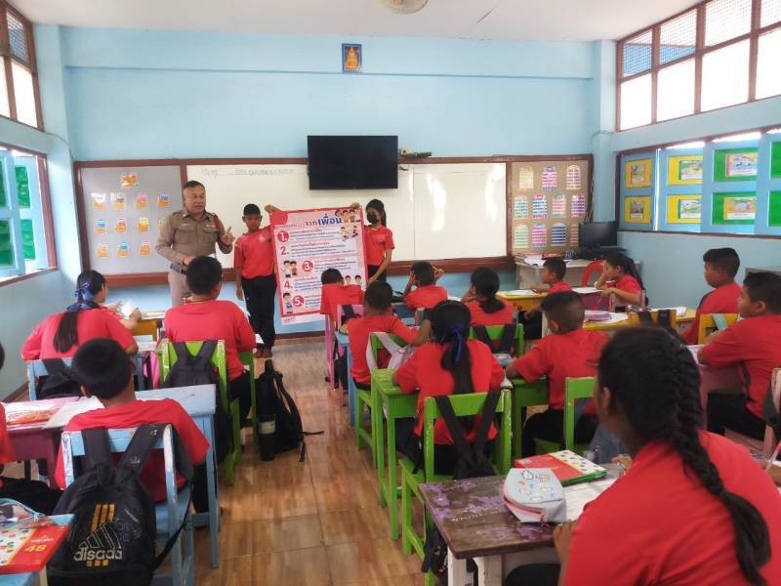

เมื่อวันที่ 21 กุมภาพันธ์ 2567ได้มีการดำเนินการตามโครงการครูแดร์ ด.ต.เชษฐภัทร์ แป้นเจริญ
ผบ.หมู่.(ป.).สภ.บางตาเถร ทำสอนนักเรียนชั้นประถมศึกษาปีที่ 4 ภาคเรียนที่ ๒ / ๒๕๖๖ และ ชั้นประถมศึกษาปีที ๕ภาคเรียนที่ ๒ / ๒๕๖๖ ของโรงเรียนวัดบางสาม ตำบลบางตะเคียน อำเภอสองพี่น้อง จังหวัดสุพรรณบุรี
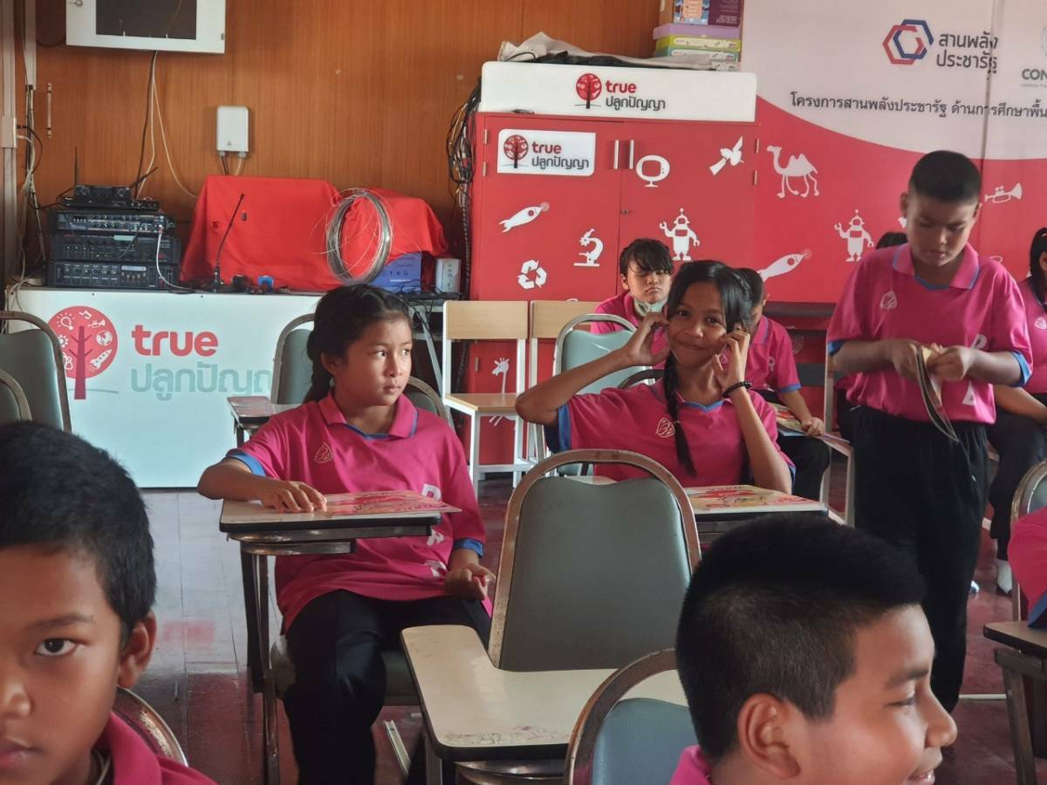
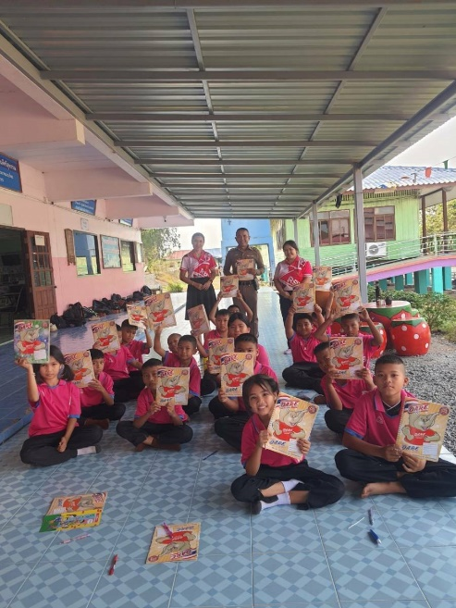

เมื่อวันที่ 29 กุมภาพันธ์ 2567 ได้มีการดำเนินการตามโครงการครูแดร์ ร.ต.อ.ประยุทธ พลเยี่ยม รอง สว(สอบสวน) สภ.บางตาเถร ทำสอนนักเรียนชั้นประถมศึกษาปีที่ ๓ ภาคเรียนที่ ๒ / ๒๕๖๖ และ ชั้นประถมศึกษาปีที ๕ภาคเรียนที่ ๒ / ๒๕๖๖ ของโรงเรียนวัดรางบัวทอง (สุวรรณวิทยา) ตำบลบ้านกุ่ม อำเภอสองพี่น้อง จังหวัดสุพรรณบุรีในภาคการศึกษาที่ ๒/๒๕๖๖
29

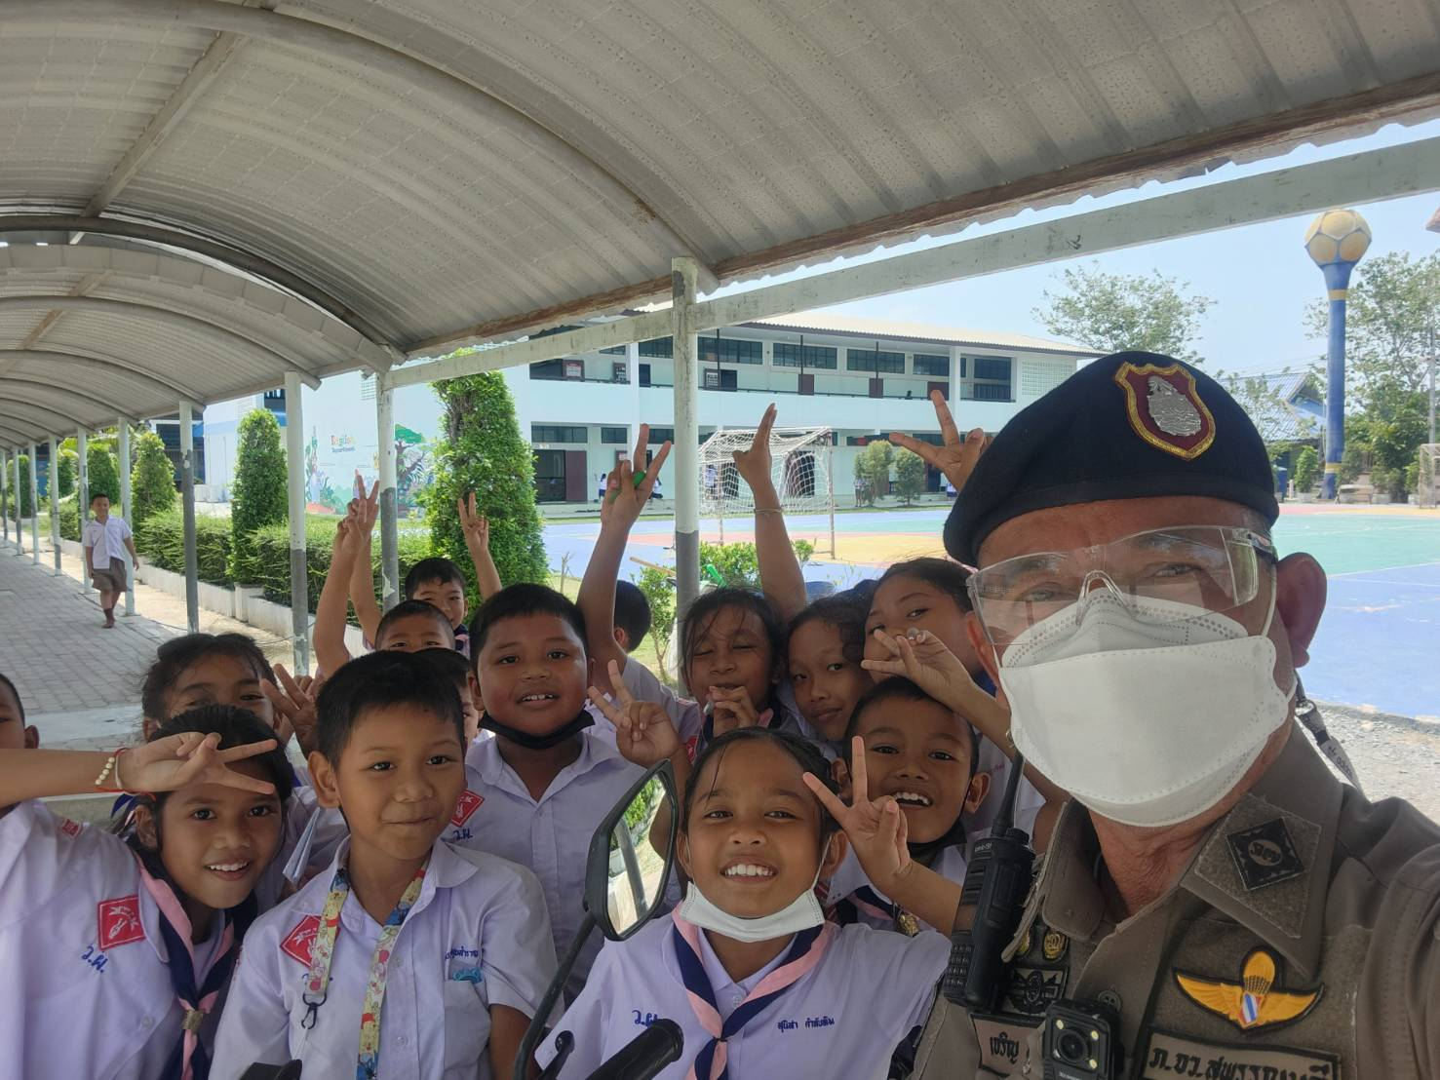

เมื่อวันที่ 29 กุมภาพันธ์ 2567 พ.ต.ท.เจริญ หลำคำ สวป.สภ.บางตาเถร พร้อมชุดข้าราชการตำรวจ ได้มีการตรวจเยี่ยมโรงเรียน วัดไผ่โรง และป้องกันเหตุ ในพื้นที่

รายงานการปฏิบัติราชการงานจราจร
30
4. งานจราจร

แผนงาน/โครงการ/กิจกรรม | ตัวชี้วัด/สาระสำคัญ (แผนงาน/โครงการ/กิจกรรม) | หน่วยรับผิดชอบ |  | ผลการดำเนินการ | หมายเหตุ
แผนงาน/โครงการ/กิจกรรม | ตัวชี้วัด/สาระสำคัญ (แผนงาน/โครงการ/กิจกรรม) | หลัก | หน่วยปฏิบัติ | ผลการดำเนินการ | หมายเหตุ
กิจกรรม : การรณรงค์ป้องกันและแก้ไขปัญหาอุบัติเหตุช่วงเทศกาลสำคัญ | มีการรณรงค์ป้องกันและแก้ไขปัญหาอุบัติเหตุช่วงเทศกาลสำคัญและการบังคับใช้กฎหมายจราจร ร้อยละ 100 เพื่อสร้างความตระหนักให้แก่ประชาชน | งานจราจร | งานจราจร | ติดประกาศรณรงค์ ประชาสัมพันธ์ ถนน3422 และพื้นที่เสี่ยง | เดือน ก.พ.67  บรรลุตามเป้าหมาย
กิจกรรม : กำหนดมาตรการการปฏิบัติในการอำนวยความสะดวกและลดอุบัติเหตุทางถนนในเทศกาลสำคัญ | - การปฏิบัติด้านอำนวยความสะดวกการจราจร เป็นไปตามมาตรการที่กำหนด ร้อยละ 100  - ขับเคลื่อนการปฏิบัติตามศูนย์ปฏิบัติการสำนักงานตำรวจแห่งชาติในช่วงเทศกาลสำคัญ ร้อยละ 100 | งานจราจร | งานจราจร | จัดตั้งศูนย์ปฏิบัติการจราจร สภ.เมืองชัยนาท เพื่ออำนวยการจราจรในพื้นที่ และ เทศกาลสำคัญ | เดือน ก.พ.67  บรรลุตามเป้าหมาย
กิจกรรม : อาสาจราจร เข้าร่วมปฏิบัติงานกับตำรวจ | อาสาจราจร เข้าร่วมปฏิบัติงานในกิจการของตำรวจ เพื่อให้ภาคีเครือข่ายได้มีส่วนร่วม ในการป้องกันและลดอุบัติเหตุการจราจร | งานจราจร | งานจราจร | จัดอบรม อาสาจราจร เข้าร่วมปฏิบัติงานในการลดอุบัติเหตุจราจร | เดือน ก.พ.67  บรรลุตามเป้าหมาย
กิจกรรม : การบังคับใช้กฎหมายจราจร | การบังคับใช้กฎหมายจราจร เป็นไปตามมาตรฐานกฎหมายจราจร โดยโปร่งใสและเป็นธรรม เพื่อป้องกันและลดอุบัติเหตุการจราจร | งานจราจร | งานจราจร | ใช้ระบบ PTM ในการบริหารจัดการใบสั่ง | เดือน ก.พ.67  บรรลุตามเป้าหมาย

4.1 เจ้าหน้าที่ตำรวจจราจรได้มีการอำนวยความสะดวกด้านการจราจร และดูแลความปลอดภัยของประชาชน หน้าสถานศึกษาและจุดบริการต่าง ๆ ประจำเดือน ก.พ.67 จำนวน 15 ครั้ง
31
นำเสนอผลการปฏิบัติในรอบ 1วัน แสดงรายงานผลพอสังเขป
ครั้งที่ | ผลการปฏิบัติ | ภาพการปฏิบัติ
1 | 6 ก.พ.67เวลา 07.00 น. ตาเถร602พร้อมกำลัง ว.4 อำนวยความสะดากด้านการจราจร โรงเรียนบรรหารแจ่มใส่วิทยา 5 | 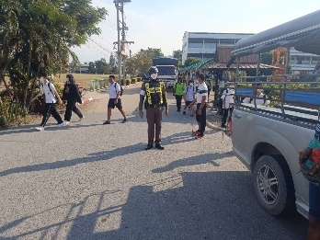
2 | 12 ก.พ.67เวลา 07.00 น. ตาเถร6011พร้อมกำลัง ว.4 อำนวยความสะดากด้านการจราจร หน้าโรงเรียนวัดไผ่โรงวัว | 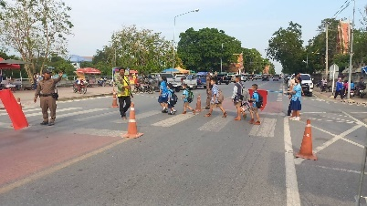

4.2 เจ้าหน้าที่ตำรวจจราจรได้รับแจ้งตรวจสอบอุบัติเหตุในพื้นที่ ประจำเดือน ก.พ.67 จำนวน 1 ครั้ง
แสดงรายงานผลพอสังเขป
วันที่ | ผลการปฏิบัติ | ภาพการปฏิบัติ
26 ก.พ.67 | ตาเถร 601 ว.4 ตรวจสอบเหตุว.40 เป็นรถกระบะกับรถจยย มีผู้ได้รับบาดเจ็บ หญิง 1 ราย ตาเถร 30 ว.4 ที่เกิดเหตุ | 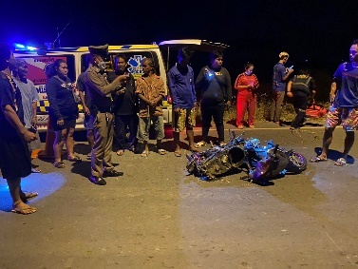

การกวดขันวินัยจราจร
32
เจ้าหน้าที่ตำรวจจราจร ตำเนินการกวดขันวินัยจราจร ประจำเดือน ก.พ.67 จำนวน 5 ครั้ง
แสดงรายงานผลพอสังเขป

วันที่ | กิจกรรม | ภาพการปฏิบัติ
1 ก.พ.67 | ตาเถร 21 พร้อมกำลังสายตรวจจราจรได้กวดขันวินัยจราจรถนน 3422 ว.20  -ไม่สวมหมวกนิรภัย 1 ราย  -ไม่แสดงใบอนุญาตขับขี่ 23ราย
2 ก.พ.67 | ตาเถร 21 พร้อมกำลังสายตรวจจราจรได้กวดขันวินัยจราจรถนน 3422 ว.20  -ไม่สวมหมวกนิรภัย 5 ราย  -ไม่แสดงใบอนุญาตขับขี่ 3ราย
3 ก.พ.67 | ตาเถร 21 พร้อมกำลังสายตรวจจราจรได้กวดขันวินัยจราจรถนน 3422 ว.20  -ไม่สวมหมวกนิรภัย 5 ราย  -ไม่แสดงใบอนุญาตขับขี่ 3ราย
4 ก.พ.67 | ตาเถร 21 พร้อมกำลังสายตรวจจราจรได้กวดขันวินัยจราจรถนน 3422 ว.20  -ไม่สวมหมวกนิรภัย 5 ราย  -ไม่แสดงใบอนุญาตขับขี่ 3ราย

ผลการจับกุมคดีจราจร
33
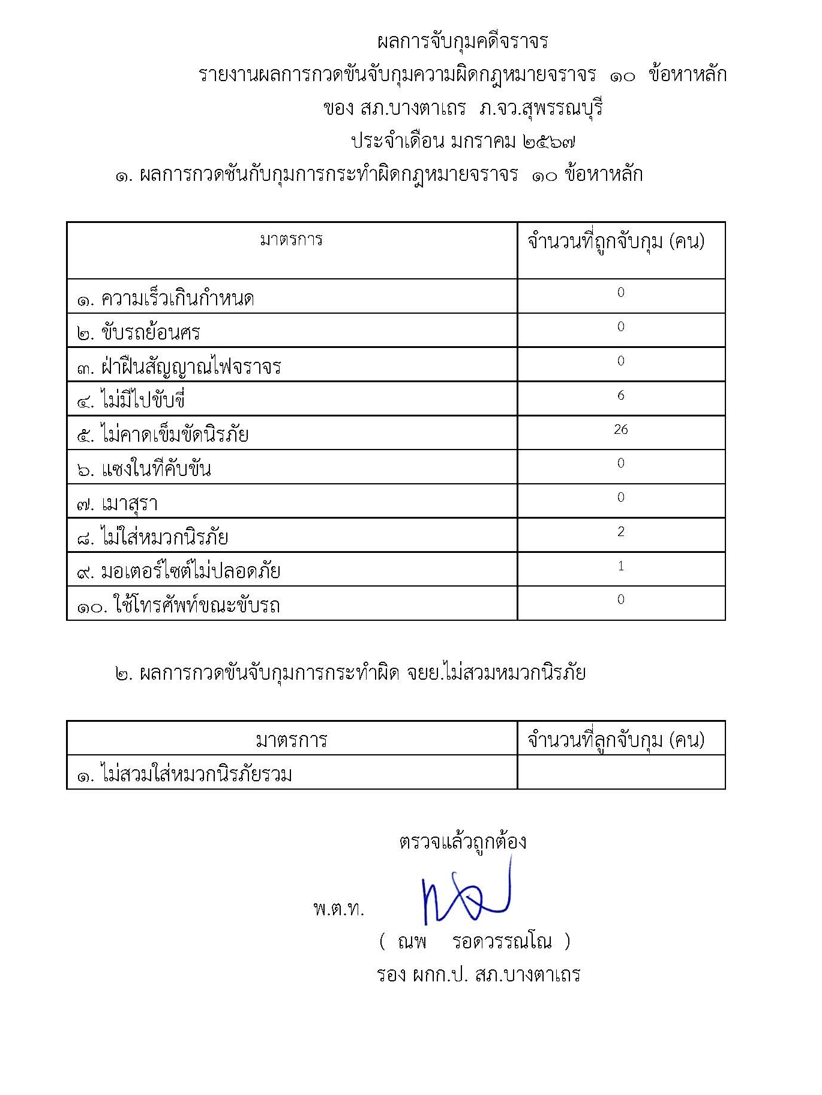

34

การปฏิบัติงานอื่น ๆ
เจ้าหน้าที่ตำรวจจราจร ประจำเดือน ก.พ.67 จำนวน 5 ครั้ง
แสดงรายงานผลพอสังเขป
10 มกราคม 2566
เมื่อวันที่ 14 ธันวาคม 2566 เวลา 10.00 น. ชุดปฏิบัติการจราจรได้มีการออกไปให้ความรู้เรื่องการขับรถและการสวมหมวกนิรภัยอย่างถูกต้องให้แก่นักเรียนชั้นมัธยมศึกษาปีที่ 6 นำโดยผู้อำนวยการโรงเรียนสองพี่น้องวิทยา
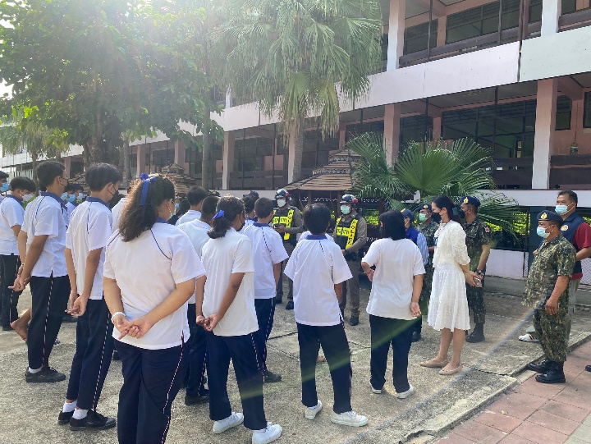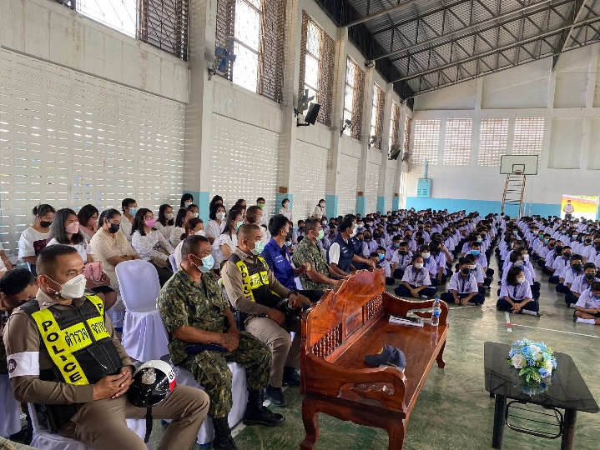
21 มกราคม 2566
เมื่อวันที่ 21 ธันวาคม 2566 เวลา 10.00 น. ชุดปฏิบัติการจราจรได้มีการออกไปให้ความรู้เรื่องการขับรถและการสวมหมวกนิรภัยอย่างถูกต้องให้แก่นักเรียนชั้นมัธยมศึกษาปีที่ 6 นำโดยผู้อำนวยการโรงเรียนสองพี่น้องวิทยา
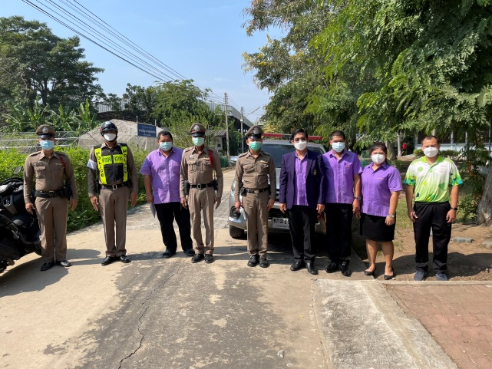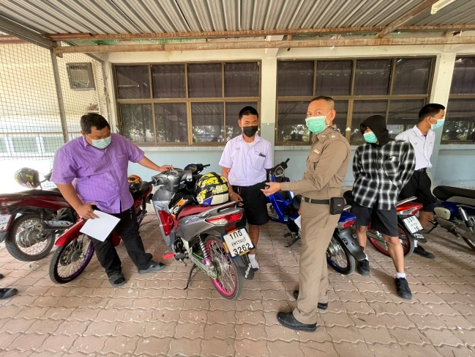

35
รายงานการปฏิบัติราชการงานอำนวยการ

5. งานอำนวยการ

แผนงาน/โครงการ/กิจกรรม | ตัวชี้วัด/สาระสำคัญ (แผนงาน/โครงการ/กิจกรรม) | หน่วยรับผิดชอบ |  | ผลการดำเนินการ | หมายเหตุ
แผนงาน/โครงการ/กิจกรรม | ตัวชี้วัด/สาระสำคัญ (แผนงาน/โครงการ/กิจกรรม) | หลัก | หน่วยปฏิบัติ
กิจกรรม : การพัฒนาศักยภาพของผู้ปฏิบัติงาน | การเข้ารับการอบรมภายในและนอกองค์กร เพื่อเสริมสร้างศักยภาพตนเอง และเพิ่มประสิทธิภาพการทำงาน | งานอำนวยการ | ทุกสายงาน | ๑.ส่ง จนท.อบรม ตามที่ตร.หรือหน่วยงานที่เกี่ยวข้อง ให้เข้าร่วม  ๒.จัดฝึกยุทธวิธีประจำสัปดาห์  ๓.อบรมบรรยายให้ความรู้ ในการประชุม แต่ละสายงาน | เดือน ม.ค.67  บรรลุตามเป้าหมาย
กิจกรรม : การให้บริการสุขภาพ | จำนวนข้าราชการตำรวจ ได้รับการตรวจสุขภาพประจำปี ไม่น้อยกว่าร้อยละ 90 | งานอำนวยการ | ทุกสายงาน | เจ้าหน้าที่ตำรวจทุกนาย ของสถานีเข้ารับการตรวจสุขภาพประจำปี โดย รพ.ตำรวจ | เดือน ม.ค.67  บรรลุตามเป้าหมาย
กิจกรรม : การบริหารทรัพยากรมนุษย์ ด้านสวัสดิการที่พักอาศัย | จำนวนข้าราชการตำรวจได้รับ จัดสรรห้องพักของทางราชการไม่น้อยกว่า ร้อยละ 90 | งานอำนวยการ | ทุกสายงาน | จัดทำคณะกรรมการพิจารณาจัดสรรให้ผู้มีสิทธิเข้าพักอย่างเป็นธรรมและเป็นระบบ | เดือน ม.ค.67  บรรลุตามเป้าหมาย
กิจกรรม : จัดสวัสดิการเพิ่มเติม | เพิ่มเติมสวัสดิการจากที่สำนักงานตำรวจแห่งชาติมีให้ | งานอำนวยการ | ทุกสายงาน | 1.จัดโครงการอาหารกลางวัน  2.จัดโครงการตัดผมฟรี  3.มีโครงการเงินกองทุนฉุกเฉินเพื่อตร.ในสังกัด | เดือน ม.ค.67  บรรลุตามเป้าหมาย
กิจกรรม : การควบคุมความประพฤติ | การอบรมชี้แจงมาตรการควบคุมความประพฤติให้แก่ ตร. ในสังกัด เพื่อสร้างวินัยและให้ทราบถึงมาตรการหากมีการกระทำผิดวินัย | งานอำนวยการ | ทุกสายงาน | จัดทำคำสั่ง การอบรมชี้แจงมาตรการควบคุมความประพฤติให้แก่ ตร. ในสังกัด เพื่อสร้างวินัยและให้ทราบถึงมาตรการหากมีการกระทำผิดวินัย ให้ดำเนินการทุกเดือน | เดือน ม.ค.67  บรรลุตามเป้าหมาย

1. การประชุมบริหาร สภ. ประจำเดือน มกราคม 2567
36
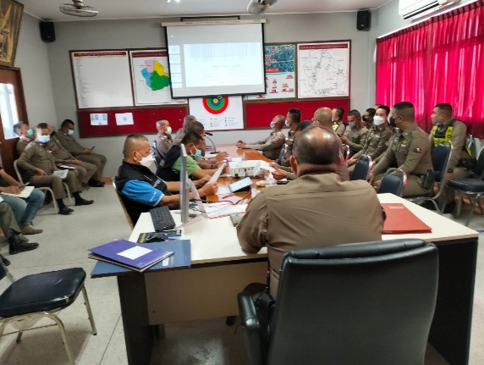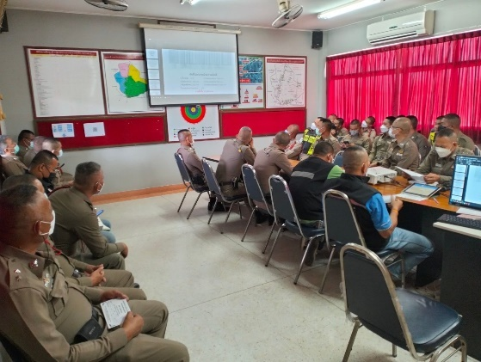
วันที่ 16 มกราคม 2567 เวลา 10.00 น. พ.ต.อ.ปริญญา เกาชวัต ผกก.สภ.บางตาเถร ประชุมบริหาร สภ. ประจำเดือน มกราคม 2567 โดยมีข้าราชการตำรวจในสังกัดทุกนายเข้าร่วมประชุม ตามระเบียบวาระการประชุม
-วาระที่ 1 ประธานแจ้งที่ประชุมทราบ
-วาระที่ 2 รับรองรายงานการประชุม
-วาระที่ 3 ถ่ายทอดนโยบาย/ข้อสั่งการผู้บังคับบัญชา
-วาระที่ 4 กำชับการปฏิบัติตามนโยบาย
-วาระที่ 5 แผนกงานแถลงผลการปฏิบัติงาน/แจ้งข้อราชการสำคัญ
- การประเมินคุณธรรมและความโปร่งใสของหน่วยงานภาครัฐ ITA ปี 2567
- -วาระที่ 6 เรื่องอื่นๆ
-วาระที่ 7 ประธานสรุปสั่งการ
4. โครงการพัฒนาองค์ความรู้สำหรับข้าราชการตำรวจ
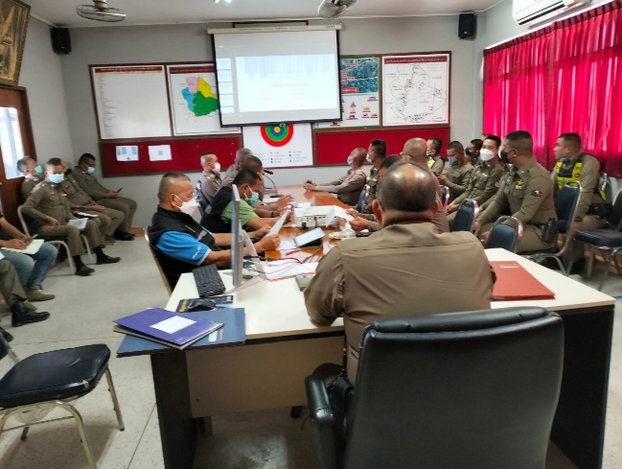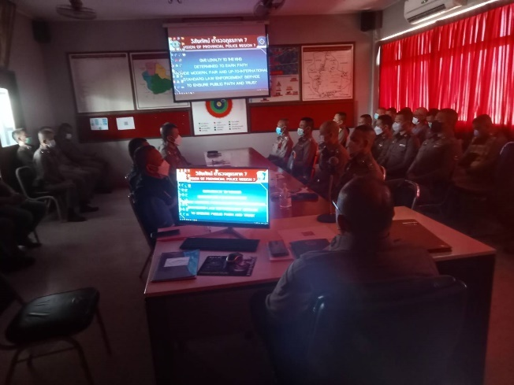

วันที่ 16 มกราคม 2567 เวลา 10.00-12.00 น. พ.ต.อ.ปริญญา เกาชวัต ผกก.สภ.บางตาเถร จัดอบรมให้ความรู้แก่ข้าราชการตำรวจตาม “โครงการพัฒนาองค์ความรู้แก่ข้าราชการตำรวจ สภ.บางตาเถร ประจำปีงบประมาณ พ.ศ. 2567” ในหัวข้อ ” ในหัวข้อ “พ.ร.บ.ถวายความปลอดภัย พ.ศ. 2560” เพื่อเตรียมความพร้อมในการปฏิบัติงาน ในการอำนวยความสะดวกด ป้องกันและลดอุบัติเหตุทางถนนช่วงเทศกาลปีใหม่ พ.ศ. 2567 ผู้เข้าร่วมกิจกรรม 35 นาย

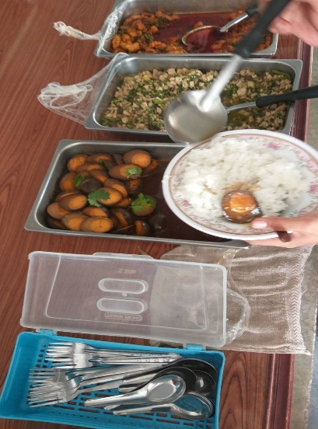
5. โครงการอาหารกลางวัน
37
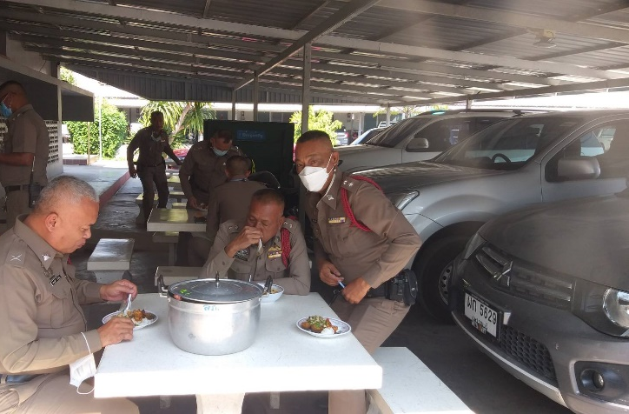
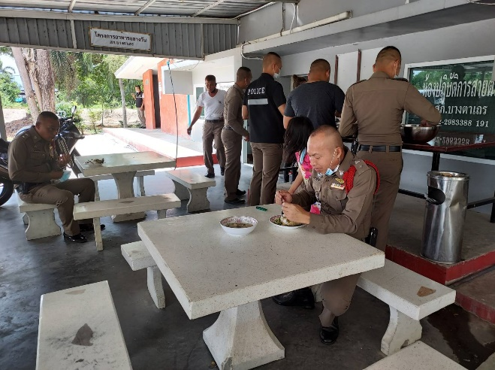
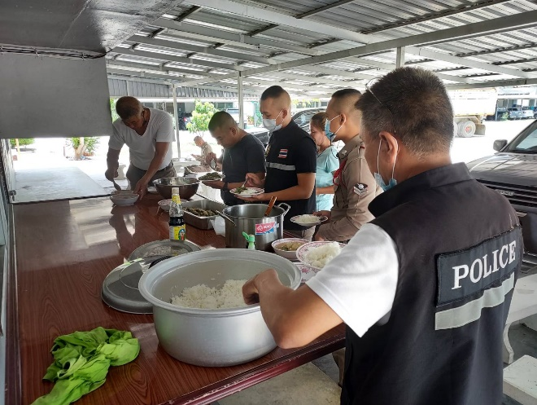

วันที่ 1-31 ธันวาคม 2566 เวลา 12.00 น. พ.ต.อ.ปริญญา เกาชวัต ผกก.สภ.บางตาเถร จัดโครงการอาหารกลางวันแก่ข้าราชการตำรวจ ณ บริเวณด้านหลัง สภ.บางตาเถร มีผู้เข้าร่วมกิจกรรม 30 นาย งบประมาณดำเนินการ 2500 บาท ผู้รับผิดชอบโครงการ : พ.ต.ต. บัณฑิต กลั่นบุศย์ สว.อก.สภ.บางตาเถร

6. การขับเคลื่อนการประเมินคุณธรรมและความโปร่งใสในการดำเนินงาน หน่วยงานภาครัฐ Integrity and Transparency Assesment : ITA

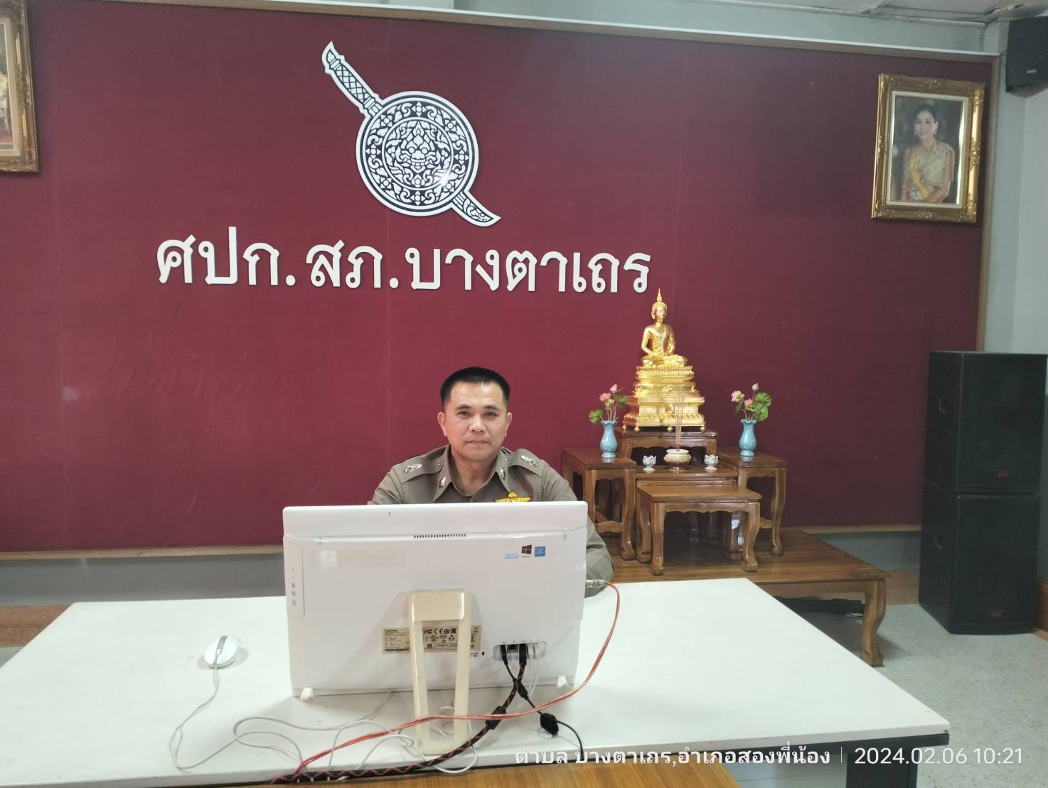

วันที่ 12 มกราคม 2567 เวลา 10.00 น. พ.ต.อ.ปริญญา เกาชวัต ผกก.สภ.บางตาเถร พร้อมด้วย พ.ต.ต.บัณฑิต กลั่นบุศย์ สว.อก.ฯ และร.ต.ต.ถวัลย์ รัตโนสถ รอง สว.(ป.)ฯ รับฟังการประชุมขับเคลื่อนการประเมินคุณธรรมและความโปร่งใสในการดำเนินงานของภาครัฐ(ITA) ประจำปีงบประมาณ 2567 ผ่านระบบจอภาพ zoom ณ ที่ตั้ง ศปก.สภ.บางตาเถร

38

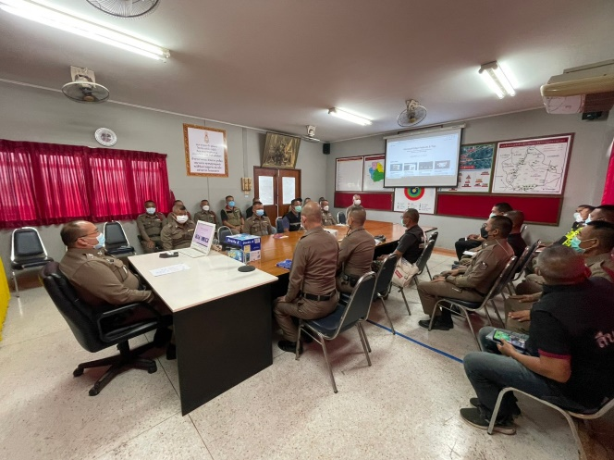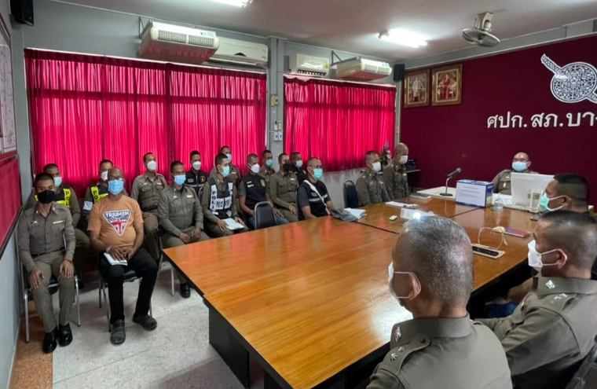
วันที่ 16 มกราคม 2567 เวลา 10.00 น. พ.ต.อ.ปริญญา เกาชวัตร ผกก.สภ.บางตาเถร ได้ประชุมและตรวจติดตามการขับเคลื่อนการประเมินคุณธรรมและความโปร่งใสของหน่วยงานภาครัฐ Integrity and Transperacy Assesment : ITA ประจำปีงบประมาณ พ.ศ. 2567 พร้อมคณะทำงานการประเมินคุณธรรมและความโปร่งใสในการดำเนินงานหน่วยงานภาครัฐฯ สภ.บางตาเถร ตามคำสั่ง สภ.บางตาเถร ที่ 510/2566 ลงวันที่ 25 ธันวาคม 2566 เข้าร่วมประชุม และรับฟังบรรยายสรุป ดังนี้
- ตั้งค่าข้อมูลหน่วยงานเรียบร้อย
- ตั้งค่าการติดต่อเรียบร้อย
- ตั้งค่าจำนวนบุคลากร ข้าราชการตำรวจ 48 นาย ปฏิบัติหน้าที่ในหน่วยไม่ถึง 1 ปี จำนวน - นาย จำนวนผู้ตอบแบบประเมิน 48 นาย
- นำเข้าข้อมูลผู้มีส่วนได้เสีย EIT2 ครบ
- ประเมิน IIT ครบขั้นต่ำและครบเงื่อนไข
- ประเมิน EIT ร้อยละ 19.38
- ปัญหา อุปสรรค ระบบ ITAP คนใช้มาก การเข้าประเมินค่อนข้างช้า
พ.ต.อ.ปริญญา เกาชวัต ได้กำชับการปฏิบัติเพิ่มเติม ดังนี้
1. การประเมิน EIT ดำเนินการให้ได้อย่างน้อยร้อยละ 50
2. การประเมิน OIT ให้ดำเนินการอย่างรอบคอบ ให้ครบทุกตัวชี้วัด ภายในกรอบระยะเวลาที่กำหนด

